ГАХАНСКИЙ ВЕСТНИК
Печатное издание муниципального образования «Гаханы»
Баяндаевского района Иркутской области

ТНИК
Печатное издание муниципального образования «Гаханы»
Баяндаевского района Иркутской области
№29
20 декабря
2019 года 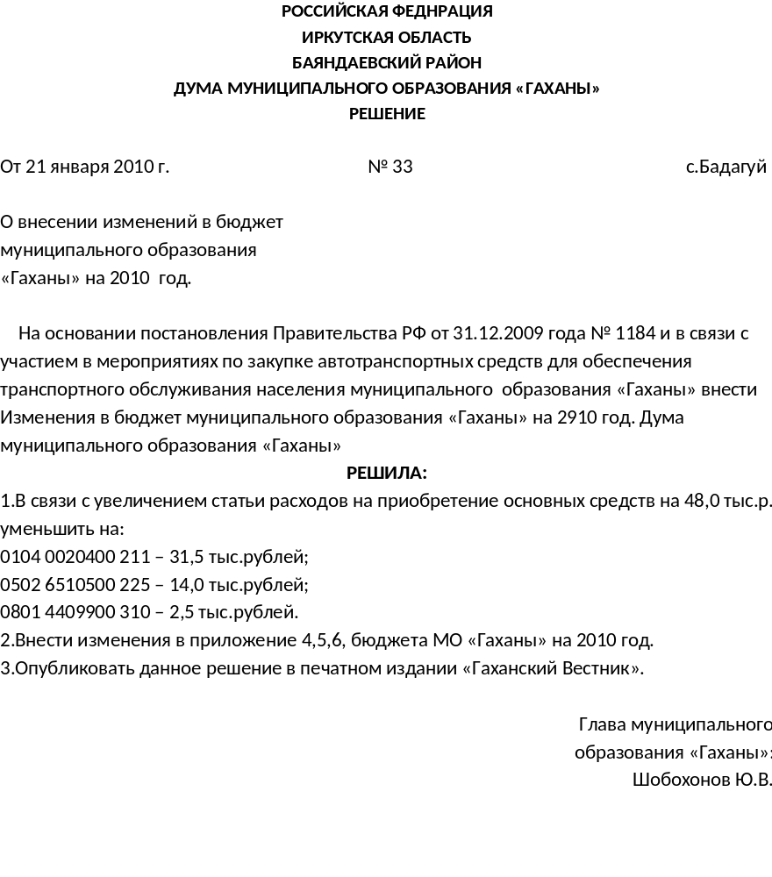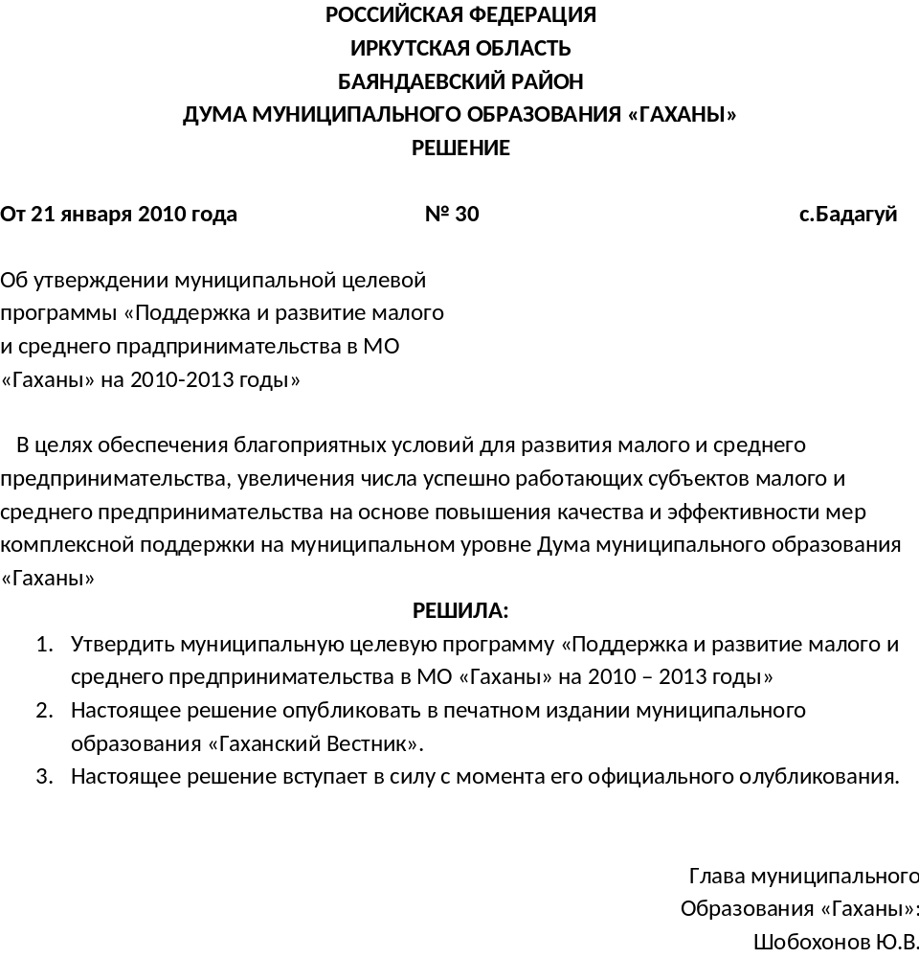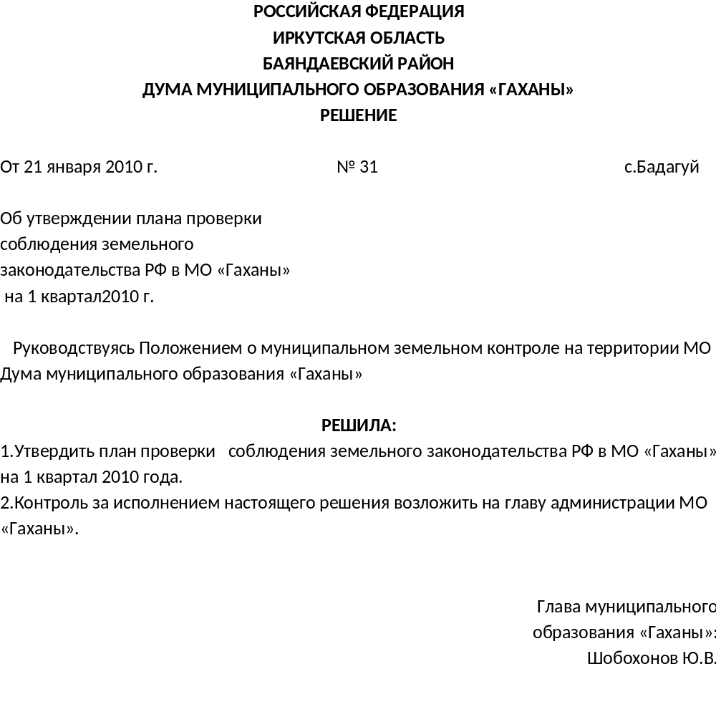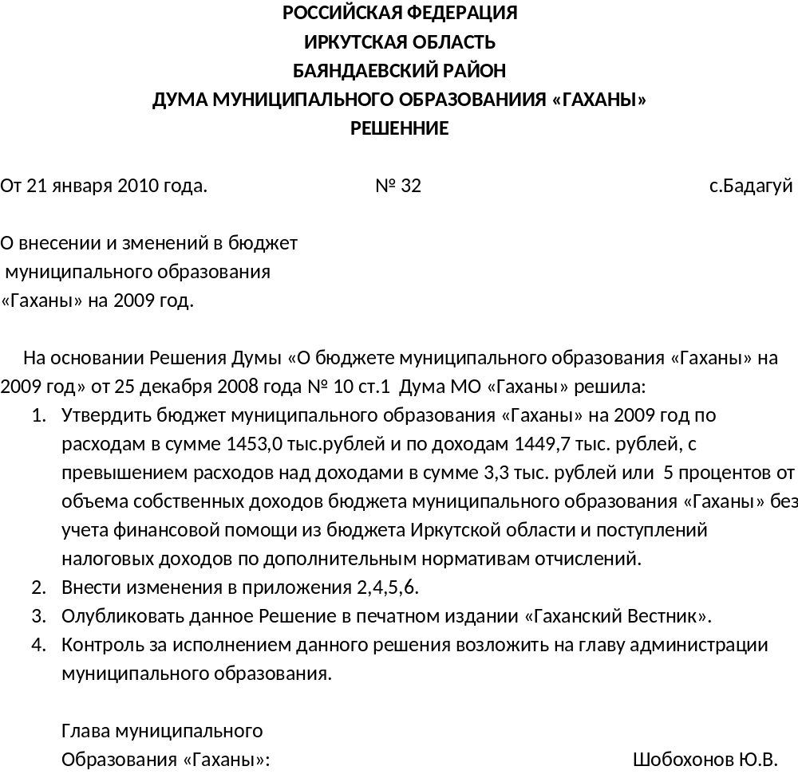

Защита прав граждан при оформлении сделок с недвижимостью в электронном виде
Управление Росреестра по Иркутской области сообщает, что 13 августа 2019 года вступил в силу закон, направленный на обеспечение защиты прав граждан при оформлении сделок с недвижимостью с применением усиленной квалифицированной электронной подписи (УКЭП). Данное нововведение преследует целью пресечение мошеннических действий с объектами недвижимости со стороны недобросовестных лиц в обход волеизъявления правообладателя на совершение сделки с недвижимостью с применением УКЭП, т.е. в электронном виде.
Согласно новому закону, гражданам для проведения в электронном виде сделок об отчуждении принадлежащей им на праве собственности недвижимости с использованием УКЭП необходимо представить лично в многофункциональный центр "Мои документы" либо направить посредством почтовой связи в Росреестр заявление о возможности проведения таких действий. Заявление должно быть оформлено на бумаге с личной подписью собственника объекта недвижимости.
Заявление о возможности регистрации перехода или прекращения права на основании документов, подписанных УКЭП, собственник может подать одновременно в отношении всех его объектов недвижимости или любого из них.
При поступлении в Росреестр заявления от гражданина о возможности регистрации на основании документов, подписанных его УКЭП, в Единый государственный реестр недвижимости (ЕГРН) вносится соответствующая запись.
В связи с чем, гражданин, имеющий УКЭП и желающий подать заявление о регистрации перехода права собственности (иного регистрационного действия) и необходимые документы в электронном виде должен заблаговременно подать заявление в МФЦ «Мои документы» о том, что регистрация на основании документов, представленных данным гражданином и подписанных его УКЭП возможна. Поскольку отсутствие в ЕГРН такой записи повлечет возврат без рассмотрения, представленного в электронном виде заявления о государственной регистрации перехода или прекращения права собственности на соответствующий объект недвижимости, за исключением нижеуказанных случаев, перечисленных в законе. В частности, внесение отметки в ЕГРН не требуется, если электронная подпись была выдана Федеральной кадастровой палатой Росреестра; при совершении сделок в нотариальной форме и представлении документов на регистрацию нотариусами, а также представлении документов на регистрацию органами власти либо местного самоуправления. Не требуется также специального заявления от собственника, если сторонами договора купли-продажи недвижимости при подаче электронного пакета документов используются информационные технологии взаимодействия кредитных организаций с Росреестром.
Таким образом, во всех остальных случаях, если предположить, что недобросовестное лицо захочет воспользоваться электронной подписью какого- либо лица, которое когда- либо заказывало и получало данную УКЭП, и представит документы на электронную регистрацию, государственным регистратором будет принято решение о возврате таких документов без рассмотрения, если в ЕГРН будет отсутствовать отметка о том, что собственник желает представлять документы в отношении своего объекта недвижимости в электронном виде.
Управление Росреестра по Иркутской области напоминает также, что каждый владелец недвижимости может подать заявление в Росреестр о том, что сделки с принадлежащим ему имуществом могут производиться только при его личном участии. При подаче такого заявления в ЕГРН также будет внесена соответствующая запись, свидетельствующая о том, что сделки и подача заявлений о регистрации с недвижимым имуществом возможны только лично, т.е. при непосредственном участии собственника недвижимости, предполагающем удостоверение его личности.
Наличие в ЕГРН такой записи является основанием для возврата без рассмотрения заявления, представленного иным лицом (не являющимся собственником объекта недвижимости или его законным представителем) на государственную регистрацию перехода, ограничения (обременения), прекращения права на соответствующий объект недвижимости.
Оба вида заявлений (о возможности регистрации на основании документов, подписанных УКЭП либо о невозможности государственной регистрации права без личного участия правообладателя) можно подать при обращении в МФЦ "Мои документы". Такие заявления также можно направить в Управление Росреестра по почте, заверив предварительно свою подпись в них у нотариуса.
По информации Управления Росреестра по Иркутской области
********************************************************************************************************************************************


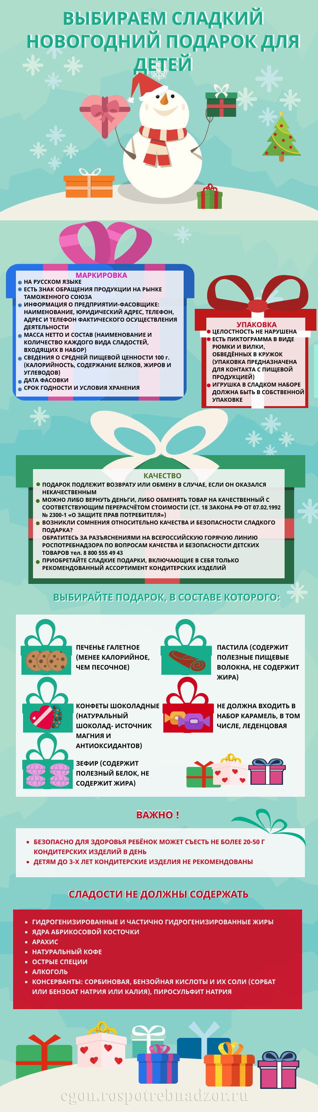

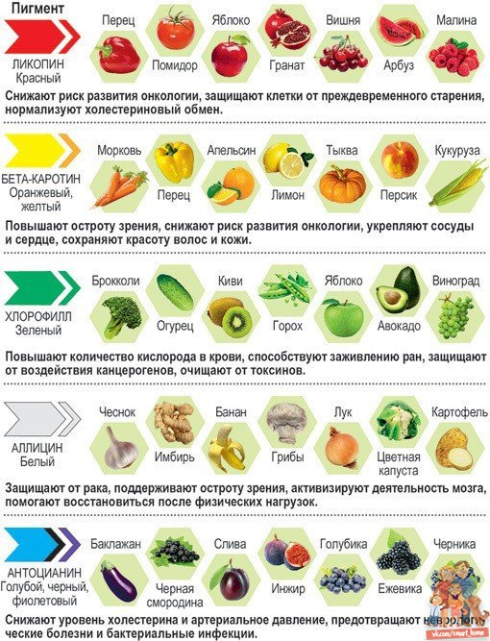






Сметанные коржики.
250-300 г муки
●1 яйцо
●½ стакана сметаны
●2-3 ст.л. сахара
●2ст.л. размягченного сливочного масла
●1 ч.л. разрыхлителя (или ½ ч.л. погашенной уксусом соды) Приготовление:
Муку просеять холмиком ,в середину добавить яйцо ,сахар и сметану .РАЗМЯГЧЕННОЕ!!! (не растопленное) сливочное масло, разрыхлитель (или соду, погашенную уксусом) и замесить тесто.
Рабочую поверхность слегка присыпать мукой, раскатать тесто толщиной 0,5 см и вырезать коржики. Затем переложить их на противень, смазанный маслом или застеленный бумагой для выпечки, наколоть вилкой и смазать яйцом. Выпекать при 180-200*С до румяной корочки ( у меня выпекались минут 20-25).
Приятного чаепития!!!

*************************************************************************************

19.12.2019г. № 19
РОССИЙСКАЯ ФЕДЕРАЦИЯ

ИРКУТСКОЙ ОБЛАСТИ
БАЯНДАЕВСКИЙ МУНИЦИПАЛЬНЫЙ РАЙОН
МУНИЦИПАЛЬНОЕ ОБРАЗОВАНИЕ «ГАХАНЫ»
ДУМА
РЕШЕНИЕ

О ПРИЕМЕ ПОЛНОМОЧИЙ ОТ АДМИНИСТРАЦИИ МУНИЦИПАЛЬНОГО ОБРАЗОВАНИЯ «БАЯНДАЕВСКИЙ РАЙОН» ПО РЕШЕНИЮ ВОПРОСОВ МЕСТНОГО ЗНАЧЕНИЯ

В соответствии с Федеральным законом от 06.10.2003г. №131-ФЗ «Об общих принципах организации местного самоуправления в Российской Федерации», руководствуясь Уставом МО «Гаханы», Дума МО «Гаханы»

РЕШИЛА:
- Принять полномочия от администрации муниципальное образование «Баяндаевский район» по осуществлению вопросов местного значения, предусмотренных п.6, 20 части 1 статьи 14 Федерального закона от 06.10.2003 №131-ФЗ"Об общих принципах организации местного самоуправления в Российской Федерации";
- Администрации МО «Гаханы» заключить соглашения о приеме полномочий с уровня района по осуществлению вопросов местного значения;
- Настоящее решение вступает в силу со дня официального опубликования в газете «Гаханский Вестник» и на официальном сайте МО «Гаханы» в информационно - телекоммуникационной сети «Интернет».
Председатель
Думы МО «Гаханы» Ю.Г.Михайлов

Глава МО «Гаханы» Н.П. Булгатова

19.12.2019г. № 20
РОССИЙСКАЯ ФЕДЕРАЦИЯ
ИРКУТСКАЯ ОБЛАСТЬ
БАЯНДАЕВСКИЙ МУНИЦИПАЛЬНЫЙ РАЙОН
МУНИЦИПАЛЬНОЕ ОБРАЗОВАНИЕ «ГАХАНЫ»
ДУМА
РЕШЕНИЕ

О ВНЕСЕНИИ ИЗМЕНЕНИЙ В РЕШЕНИЕ ДУМЫ МУНИЦИПАЛЬНОГО ОБРАЗОВАНИЯ «ГАХАНЫ» ОТ 29.11.2019г. № 16 «ОБ УТВЕРЖДЕНИИ ПОЛОЖЕНИЕ ОБ ОПЛАТЕ ТРУДА МУНИЦИПАЛЬНЫХ СЛУЖАЩИХ В МУНИЦИПАЛЬНОМ ОБРАЗОВАНИИ «ГАХАНЫ»

Руководствуясь Трудовым кодексом Российской Федерации, Федеральным законом от 6 октября 2003 года № 131-ФЗ «Об общих принципах организации местного самоуправления в Российской Федерации», Федеральным законом от 2 марта 2007 года № 25-ФЗ «О муниципальной службе в Российской Федерации», Законом Иркутской области от 15 октября 2007 года № 88-оз «Об отдельных вопросах муниципальной службы в Иркутской области», Указом Губернатора Иркутской области № 255-уг от 25 октября 2019 года «О размерах должностных окладов и ежемесячного денежного поощрения государственных гражданских служащих Иркутской области, Уставом муниципального образования «Гаханы», Дума МО «Гаханы»
РЕШИЛА:

1. Увеличить размеры должностных окладов муниципальных служащих администрации муниципального образования «Гаханы».
2. Настоящее решение вступает в силу на следующий день после дня его официального опубликования (обнародования) и распространяет свое действие на правоотношения, возникшие с 1 октября 2019 года.
3. Опубликовать настоящие решение в газете «Гаханский Вестник» и разместить на официальном сайте администрации муниципального образования «Гаханы» в информационно-телекоммуникационной сети «Интернет».

Председатель Думы МО «Гаханы»
Ю.Г. Михайлов

Глава МО «Гаханы»
Н.П.Булгатова

Приложение 1
к Положению об оплате труда муниципальных служащих
в муниципальном образовании «Гаханы»
РАЗМЕРЫ ДОЛЖНОСТНЫХ ОКЛАДОВ И ЕЖЕМЕСЯЧНОГО ДЕНЕЖНОГО ПООЩРЕНИЯ МУНИЦИПАЛЬНЫХ СЛУЖАЩИХ В МУНИЦИПАЛЬНОМ ОБРАЗОВАНИИ «ГАХАНЫ»
№ п/п | Наименование должности | Размер должностного оклада в месяц (в рублях) | Размер ежемесячного денежного поощрения (должностных окладов в месяц)

Старшая группа должностей муниципальной службы
1. | Консультант | 7152 | 1,0 – 1,9

Младшая группа должностей муниципальной службы
1. | Главный специалист | 5049 | 1,0 – 2,5
2. | Ведущий специалист | 5049 | 1,0 – 2,5
3. | Специалист I категории | 4629 | 1,0 – 2,5
16.12.2019 №59
РОССИЙСКАЯ ФЕДЕРАЦИЯ
ИРКУТСКАЯ ОБЛАСТЬ
БАЯНДАЕВСКИЙ МУНИЦИПАЛЬНЫЙ РАЙОН
МУНИЦИПАЛЬНОЕ ОБРАЗОВАНИЕ «ГАХАНЫ»
АДМИНИСТРАЦИЯ

ПОСТАНОВЛЕНИЕ

О РЕАЛИЗАЦИИ В 2020 ГОДУ ОБЩЕСТВЕННО ЗНАЧИМОГО ПРОЕКТА С УЧАСТИЕМ ГРАЖДАН, ПРОЖИВАЮЩИХ В СЕЛЬСКОЙ МЕСТНОСТИ НА ТЕРРИТОРИИ МО «ГАХАНЫ»

В соответствии с утвержденной Государственной программой развития сельского хозяйства и регулирования рынков сельскохозяйственной продукции, сырья и продовольствия, утвержденной постановление Правительства РФ от 14 июля 2012г. №717, руководствуясь Уставом МО «Гаханы»
ПОСТАНОВЛЯЮ:
- Осуществить в 2020 году (в период с 1 июня по 1 сентября) с участием граждан проживающих на территории МО «Гаханы», реализацию общественно-значимого проекта « Создание и обустройство детской игровой площадки по адресу: Иркутская область, Баяндаевский район, д. Идыгей, ул. Бутунаева,8» в рамках мероприятия «Гантовая поддержка местных инициатив граждан, проживающих в сельской местности» на территории муниципального образования «Гаханы».
2. Главному специалисту- финансисту Алексееву В.А. предусмотреть софинансирование по проекту в размере 11 000 рублей в бюджете МО «Гаханы» на 2020 год.
3 . Контроль за исполнением настоящего постановления оставляю за собой.

Глава администрации
МО «Гаханы» Н.П.Булгатова

16.12.2019 № 60
РОССИЙСКАЯ ФЕДЕРАЦИЯ
ИРКУТСКАЯ ОБЛАСТЬ
БАЯНДАЕВСКИЙ МУНИЦИПАЛЬНЫЙ РАЙОН
МУНИЦИПАЛЬНОЕ ОБРАЗОВАНИЕ
«ГАХАНЫ»
ПОСТАНОВЛЕНИЕ

О ВНЕСЕНИИ ИЗМЕНЕНИЙ В ПОСТАНОВЛЕНИЕ ГЛАВЫ АДМИНИСТРАЦИИ МУНИЦИПАЛЬНОГО ОБРАЗОВАНИЯ «ГАХАНЫ» ОТ 18.12.2017г. № 83 «ОБ УТВЕРЖДЕНИИ МУНИЦИПАЛЬНОЙ ПРОГРАММЫ «РАЗВИТИЕ ФИЗИЧЕСКОЙ КУЛЬТУРЫ И СПОРТА В МУНИЦИПАЛЬНОМ ОБРАЗОВАНИИ «ГАХАНЫ» НА 2018 – 2022 ГОДЫ»

В соответствии с Федеральным законом от 06.10.2003 года № 131-ФЗ «Об общих принципах организации местного самоуправления в Российской Федерации», ст.179 Бюджетного кодекса Российской Федерации, в целях совершенствования работы по вопросам физической культуры и спорту на территории муниципального образования «Гаханы», руководствуясь ч.14 ст.6 Устава МО «Гаханы», администрация муниципального образования «Гаханы»

ПОСТАНОВЛЯЕТ:
- Внести изменения в постановление главы администрации муниципального образования «Гаханы» от 18.12.2017г. №83 «Об утверждении муниципальной программы «Развитие физической культуры и спорта в муниципальном образовании «Гаханы» на 2018 – 2022 годы» (приложение).
- Бухгалтеру-финансисту МО «Гаханы» обеспечить финансирование целевой программы.
- Опубликовать настоящее постановление в газете «Гаханский Вестник» и на официальном сайте муниципального образования «Гаханы».
- Контроль за исполнением настоящего постановления оставляю за собой.

Глава администрации
МО«Гаханы» Н.П.Булгатова

Приложение
к постановлению администрации
муниципального образования «Гаханы»
от 16 декабря 2019г. №60

МУНИЦИПАЛЬНАЯ ПРОГРАММА
«РАЗВИТИЕ ФИЗИЧЕСКОЙ КУЛЬТУРЫ И СПОРТА В МУНИЦИПАЛЬНОМ ОБРАЗОВАНИИ «ГАХАНЫ»
НА 2018 – 2022 ГОДЫ»
д. Бадагуй

ПАСПОРТ МУНИЦИПАЛЬНОЙ ПРОГРАММЫ
«РАЗВИТИЕ ФИЗИЧЕСКОЙ КУЛЬТУРЫ И СПОРТА В МУНИЦИПАЛЬНОМ ОБРАЗОВАНИИ «ГАХАНЫ» НА 2018 – 2022 ГОДЫ»

Наименование муниципальной программы | Муниципальная программа «Развитие физической культуры и спорта в муниципальном образовании «Гаханы» на 2018 – 2022 годы»
Цели программы | Формирование мотивации у жителей муниципального образования к систематическим занятиям физической культурой и спортом
Задачи программы | - Создание условий для реализации существующих и возникающих потребностей к данным занятиям и здоровому образу жизни;  - Развитие массового физкультурного движения как средства оздоровления населения и укрепления здоровья средствами физических упражнений
Муниципальный заказчик программы | Администрация муниципального образования «Гаханы»
Сроки реализации программы | 2018-2022 годы
Источники финансирования программы | Общий объем финансирования программы 4812,51 тыс. рублей;  на 2018 год – 11 тыс. рублей-приобретение теннисного стола,  на 2019 год – 10 тыс. рублей- приобретение спортивного инвентаря,  на 2020 год – 4781,51 тыс. рублей-строительство многофункциональной спортивной площадки в д. Бадагуй;  областной бюджет-4685,88 тыс. рублей,  местный бюджет-95,63 тыс. рублей,  на 2021 год – 5 тыс. рублей- приобретение спортивного инвентаря,  на 2022 год – 5 тыс. рублей-приобретение спортивного инвентаря.
Планируемые результаты реализации программы | - увеличение количества населения занимающегося физической культурой и спортом  - увеличение количества спортсменов муниципального образования входящих в состав сборных команд района.  - увеличение количества медалей, завоеванных спортсменами муниципального образования на районных, окружных и областных соревнованиях.
- Характеристика текущего состояния сферы физической культуры
В современном мире физическая культура и спорт являются важнейшим фактором, обеспечивающим нравственное и физическое развитие населения, а также социальную стабильность и развитие общества. По мере возрастания роли физической культуры и спорта в обществе её социальная значимость перестает быть одной из форм удовлетворения потребностей. Вывод физической культуры на уровень, позволяющий ей стать активным участником социально - экономических процессов, является одной из составляющей государственной и муниципальной политики в области спорта.
Благополучное функционирование физической культуры и спорта во многом зависит от развития её инфраструктуры. Требуется обновление и модернизация спортивного инвентаря и оборудования на действующих спортивных площадках, строительство новых спортивных объектов для удовлетворения потребностей населения в занятиях физической культурой и спортом по месту жительства.
Создавая условия для занятий физической культурой для всех граждан, то есть удовлетворяя потребность среднестатистического жителя, при разработке Программы учитывалось, что основы физического здоровья и потребность в здоровом образе жизни закладываются, прежде всего, в детском и подростковом возрасте, через привлечение их к регулярным занятиям по месту жительства, оборудование и оснащение дворовых территорий простейшими спортивными площадками.
- Цель и задачи программы
Целью программы является:
- формирование мотивации у жителей муниципального образования к систематическим занятиям физической культурой и спортом.
Задачами программы являются:
- создание условий для реализации существующих и возникающих потребностей к данным занятиям и здоровому образу жизни;
- развитие массового физкультурного движения как средства оздоровления населения и укрепления здоровья средствами физических упражнений;
- Прогноз развития в сфере физической культуры и планируемые результаты реализации программы
В результате выполнения Программы у жителей муниципального образования должны появиться возможности, условия и стимулы к занятиям физической культурой и спортом.
Прогноз развития результатов Программы:
1. Активное вовлечение всех слоев населения к регулярным занятиям физической культурой и спортом
2. Снижение детской и подростковой преступности в муниципальном образовании за счет организации работы с детьми по месту жительства.
3. Организация мест проведения спортивно-массовых мероприятий поселения, районного и областного масштабов.
4. Вовлечение жителей поселения в активные занятия физической культурой с целью укрепления из здоровья.
5.Совершенствование форм и методов пропаганды здорового образа жизни.
6. Создание сети спортивных сооружений для оказания услуг населению в занятиях физической культурой и спортом (по поступлению финансовых средств).
Реализация программы позволит:
- увеличить количество жителей поселения, вовлеченных к регулярным занятиям физической культурой.
Наиболее социально-экономических результатов следует ожидать после полного выполнения всех мероприятий программы.
Программные мероприятия муниципальной программы «Развитие физической культуры и спорта в муниципальном образовании «Гаханы» на 2018 – 2022 годы»

Мероприятия |  | Вид документа |  |  | Исполнители | Срок выполнения
1.Массовая физкультурно-спортивная работа
1.1.Массовая физкультурно-спортивная работа по месту жительства
1.1.1.Физкультурно-спортивная работа со всеми возрастными категориями граждан
1. Развитие доступных для населения массовых и народных видов спорта, с использованием простейших спортивных баз по месту жительства (городки, мини-футбол, настольный теннис, шашки, шахматы и др.) |  | информация |  |  | Администрация сельского поселения | 2018-2022 годы
2. Обеспечение привлечения населения к участию в физкультурно-спортивных и оздоровительных занятиях и мероприятиях |  | информация |  |  | Администрация сельского поселения | 2018-2022 годы
3. Организация и проведение спортивных и физкультурных мероприятий |  | в соответствии с планом спортивных мероприятий |  |  | Администрация сельского поселения | 2018-2022 годы
1.1.2. Физкультурно-спортивная работа с детьми дошкольного и школьного возраста
1. Популяризация среди детей и родителей занятий физическими упражнениями как инструментов профилактики заболеваний |  | информация |  |  | Администрация сельского поселения | 2018-2022 годы
1.1.3. Физкультурно-спортивная работа с молодежью
1. Организация встреч молодежи со спортсменами |  | план |  | Администрация сельского поселения |  | 2018-2022 годы
2. Разработка и реализация календарного плана физкультурных и спортивных мероприятий для различных категорий и групп населения |  | календарный план физкультурных мероприятий и спортивных мероприятий |  | Администрация сельского поселения |  | 2018-2022 годы
1.2. Физкультурно-спортивная работа в учебных заведениях
1. Привлечение детей и подростков (включая детей из многодетных и малообеспеченных семей) к физкультурно-спортивным занятиям и мероприятиям, проводимым во внеурочное время в секциях по месту жительства |  | комплекс мер |  | Администрация сельского поселения |  | 2018-2022 годы
2. Разработка мер по проведению соревнований среди школьников по различным видам спорта в целях привлечения большего числа детей и подростков к занятию спортом |  | комплекс мер |  | Администрация сельского поселения |  | 2018-2022 годы
1.3. Физкультурно-спортивная работа в трудовых коллективах

1. Проведение соревнований среди коллективов предприятий сельского поселения |  | календарный план официальных физкультурных мероприятий и спортивных мероприятий |  | Администрация сельского поселения |  | 2018-2022 годы
1.4. Поддержка индивидуальных занятий физической культурой и спортом
1. Распространение информации о возможностях для индивидуальных занятий физической культурой и спортом |  | информация |  | Администрация сельского поселения |  | 2018-2022 годы
1.5. Разработка и утверждение проектно-сметной документации многофункциональной спортивной площадки в д. Бадагуй, Баяндаевского района Иркутской области.
- 1.5. Разработка и утверждение проектно-сметной документации многофункциональной спортивной площадки в д. БадагуйБаяндаевского района Иркутской области | Рабочая документация. |  | Администрация сельского  поселения |  |  |  | 2019 год
- 1.5. Строительство многофункциональной спортивной площадки в д. Бадагуй Баяндаевского района Иркутской области | Рабочая документация |  | Администрация сельского  поселения |  |  |  | 2020 год

16.12.2019г. № 62
РОССИЙСКАЯ ФЕДЕРАЦИЯ
ИРКУТСКАЯ ОБЛАСТЬ
БАЯНДАЕВСКИЙ МУНИЦИПАЛЬНЫЙ РАЙОН
МУНИЦИПАЛЬНОЕ ОБРАЗОВАНИЕ
«ГАХАНЫ»
ПОСТАНОВЛЕНИЕ

О ВНЕСЕНИИ ИЗМЕНЕНИЙ В ПОСТАНОВЛЕНИЕ ГЛАВЫ АДМИНИСТРАЦИИ МУНИЦИПАЛЬНОГО ОБРАЗОВАНИЯ «ГАХАНЫ» ОТ 18.12.2017г. № 81 «ОБ УТВЕРЖДЕНИИ МУНИЦИПАЛЬНОЙ ПРОГРАММЫ «ОБЕСПЕЧЕНИЕ БЕЗОПАСНОСТИ ДОРОЖНОГО ДВИЖЕНИЯ В МУНИЦИПАЛЬНОМ ОБРАЗОВАНИИ «ГАХАНЫ»
НА 2018 – 2022 ГОДЫ»»

В соответствии с Федеральным законом от 10.12.1995 №196-ФЗ «О безопасности дорожного движения», Федеральным законом от 06.10.2003 года № 131-ФЗ «Об общих принципах организации местного самоуправления в Российской Федерации», Постановлением Правительства Российской Федерации от 03 октября 2013 года № 864 «О Федеральной целевой программе «Повышение безопасности дорожного движения в 2013-2020 годах», Распоряжением Правительства Иркутской области от 01.02.2017 г. № 36 – рп «Об утверждении государственной региональной программы Иркутской области «Развитие транспортной инфраструктуры Иркутской агломерации на 2017-2025 годы», руководствуясь ч.5 ч.6 ст.6 Устава МО «Гаханы», администрация муниципального образования «Гаханы»

ПОСТАНОВЛЯЕТ:

- Внести изменения в постановления главы администрации муниципального образования «Гаханы» от 18.12.2017г. №81 «Об утверждении муниципальной программы «Обеспечение безопасности дорожного движения в муниципальном образовании «Гаханы» на 2018-2022 годы» (приложение).
- Опубликовать настоящее постановление в газете «Гаханский Вестник» и на официальном сайте МО «Гаханы».
- Контроль за исполнением настоящего постановления оставляю за собой.

Глава администрации
МО «Гаханы» Н.П.Булгатова

Утверждена
постановлением главы
администрации МО «Гаханы»
от «16» декабря 2019г.№ 62

МУНИЦИПАЛЬНАЯ ПРОГРАММА
«ОБЕСПЕЧЕНИЕ БЕЗОПАСНОСТИ ДОРОЖНОГО ДВИЖЕНИЯ В МУНИЦИПАЛЬНОМ ОБРАЗОВАНИИ «ГАХАНЫ»
НА 2018 – 2022 ГОДЫ»

Приложение
к постановлению администрации
муниципального образования «Гаханы»
от «16» декабря 2019г. № 62

МУНИЦИПАЛЬНАЯ ПРОГРАММА
«ОБЕСПЕЧЕНИЕ БЕЗОПАСНОСТИ ДОРОЖНОГО ДВИЖЕНИЯ В МУНИЦИПАЛЬНОМ ОБРАЗОВАНИИ «ГАХАНЫ» НА 2018 – 2022 ГОДЫ»

1. ПАСПОРТ МУНИЦИПАЛЬНОЙ ПРОГРАММЫ
«ОБЕСПЕЧЕНИЕ БЕЗОПАСНОСТИ ДОРОЖНОГО ДВИЖЕНИЯ В МУНИЦИПАЛЬНОМ ОБРАЗОВАНИИ «ГАХАНЫ» НА 2018-2022 ГОДЫ»

Наименование программы | Обеспечение безопасности дорожного движения в муниципальном образовании «Гаханы» на 2018-2022 годы (далее - Программа)
Обоснование для разработки программы | Федеральный закон от 10.12.1995 №196-ФЗ «О безопасности дорожного движения»,Федеральный закон от 06.10.2003 года № 131-ФЗ «Об общих принципах организации местного самоуправления в Российской Федерации», Постановление Правительства Российской Федерации от 03 октября 2013 года № 864 «О Федеральной целевой программе «Повышение безопасности дорожного движения в 2013-2020 годах»,Распоряжение Правительства Иркутской области от 01.02.2017 г. № 36-рп «Об утверждении государственной региональной программы Иркутской области «Программа комплексного развития транспортной инфраструктуры Иркутской агломерации»
Заказчик Программы | Администрация муниципального образования «Гаханы»
Основные разработчики Программы | Администрация муниципального образования «Гаханы"
Цели Программы | Снижение количества дорожно-транспортных происшествий, ДТП с погибшими и ранеными, ДТП с детьми.
Задачи Программы | 1.Совершенствование системы обеспечения безопасности дорожного движения.  2. Повышение правового сознания и предупреждение опасного поведения участников дорожного движения.  3. Повышение технического уровня осуществления контрольно-надзорной деятельности.  4. Профилактика детского дорожно-транспортного травматизма.
Целевые индикаторы и показатели | 1. Снижение аварийности на дорогах местного значения общего пользования и на дорогах межмуниципального значения, проходящих в черте наиболее крупных населённых пунктов муниципального образования на 5% ежегодно в течение 2018-2022 годов.  2. Снижение числа пострадавших в ДТП на 5% ежегодно в течение 2018-2022 годов.  3. Уменьшение числа ДТП с участием детей на 5% ежегодно в течение 2018-2022 годов.
Исполнитель Программы | Администрация муниципального образования «Гаханы»
Сроки реализации Программы | 2018-2022 годы.
Объемы и источники финансирования Программы | Бюджет муниципального образования «Гаханы» Баяндаевского района Иркутской области  2018 год – 0 тыс. рублей  2019 год – 6,05 тыс. рублей  2020 год – 0 тыс. рублей  2021 год – 5 тыс. рублей  2022 год – 0 тыс. рублей
Ожидаемые конечные результаты программы | - снижение аварийности на дорогах муниципального образования;  - снижение числа пострадавших в ДТП;  - уменьшение числа ДТП с участием детей;  - повышение эффективности контрольно-надзорной деятельности;  - повышение правового сознания участников дорожного движения.
Контроль исполнения Программы | Глава муниципального образования «Гаханы»

- Основные понятия и термины
Дорожное движение - совокупность общественных отношений, возникающих в процессе перемещения людей и грузов с помощью транспортных средств или без таковых в пределах дорог.
Безопасность дорожного движения - состояние данного процесса, отражающее степень защищенности его участников от дорожно-транспортных происшествий и их последствий.
Дорожно-транспортное происшествие - событие, возникшее в процессе движения по дороге транспортного средства и с его участием, при котором погибли или ранены люди, повреждены транспортные средства, сооружения, грузы либо причинен иной материальный ущерб.
Обеспечение безопасности дорожного движения - деятельность, направленная на предупреждение причин возникновения дорожно-транспортных происшествий, снижение тяжести их последствий.
Участник дорожного движения - лицо, принимающее непосредственное участие в процессе дорожного движения в качестве водителя транспортного средства, пешехода, пассажира транспортного средства.
Организация дорожного движения - комплекс организационно-правовых, организационно-технических мероприятий и распорядительных действий по управлению движением на дорогах.
Дорога - обустроенная или приспособленная и используемая для движения транспортных средств полоса земли либо поверхность искусственного сооружения. Дорога включает в себя одну или несколько проезжих частей, а также тротуары, обочины и разделительные полосы при их наличии.
Транспортное средство - устройство, предназначенное для перевозки по дорогам людей, грузов или оборудования, установленного на нем.

2. Характеристика проблемы и обоснование необходимости решения ее программными методами
Происшествия на дорогах являются одной из серьезных социально-экономических проблем.
Как показывает общая статистика, наибольшее количество ДТП совершается водителями транспортных средств, и потому тяжесть последствий несоизмерима с ДТП по вине других участников дорожного движения.
Основными причинами ДТП, произошедших по вине водителей транспортных средств, являются:
- превышение установленного скоростного режима;
- нарушение правил обгона транспортных средств;
- нарушение правил маневрирования транспортных средств;
- управление транспортным средством в нетрезвом состоянии.
Необходимо отметить, что ДТП по вышеперечисленным причинам имеют наиболее тяжкие последствия. В особенности превышение скоростного режима и управление транспортом в нетрезвом состоянии.
Анализ причин ДТП показывает, что на состояние аварийности в значительной мере влияет поведение участников дорожного движения.
Следует отметить:
-пренебрежение требованиями безопасности дорожного движения со стороны участников дорожного движения;
-низкое качество подготовки водителей, приводящее к ошибкам в управлении транспортными средствами и оценке дорожной обстановки, их неудовлетворительная дисциплина, невнимательность и небрежность.
Наряду с другими факторами значительное влияние на состояние аварийности в муниципальном образовании «Гаханы» оказывает состояние улично - дорожной сети и интенсивность движения.
Протяженность автодорог муниципального образования составляет: всего – 6,952 км.
По местным дорогам значительное влияние на состояние аварийности оказывают сопутствующие дорожные условия. По результатам визуального осмотра улично-дорожной сети муниципального образования «Гаханы» в текущем году выявлены незначительные дефекты дорожного покрытия.
Оценивая состояние аварийности, в зависимости от принадлежности дорог, следует отметить необходимость проведения работ по приведению технического состояния улично-дорожной сети к нормативным показателям.
Изучение причин аварийности на дорогах муниципального образования позволяет определить основные направления деятельности администрации муниципального образования, заинтересованных предприятий и организаций в обеспечении безопасности дорожного движения.
Однако реализация отдельных мероприятий не даст результатов, без формирования эффективной системы управления безопасностью дорожного движения.
Данная Программа позволит сформировать более эффективную систему управления безопасностью дорожного движения на территории муниципального образования, координацию деятельности всех заинтересованных сторон.

3. Цели и задачи программы

Целью программы является снижение дорожно-транспортных происшествий, обеспечение охраны жизни, здоровья граждан и их имущества, повышение гарантий их законных прав на безопасные условия движения на дорогах муниципального образования «Гаханы».
Основные задачи:
- совершенствование муниципальной системы управления безопасностью дорожного движения;
- повышение эффективности пропаганды безопасности дорожного движения, контрольно-надзорной деятельности;
- совершенствование системы обучения правилам безопасного поведения на улицах и дорогах не только детей, но и лиц пожилого возраста (включая и пенсионеров);
- развитие и совершенствование муниципальной сети дорог.

4. Система программных мероприятий
Настоящая Программа предполагает развитие важнейших и наиболее эффективных направлений деятельности по повышению безопасности дорожного движения.
Цели Программы предполагается достичь на основе реализации комплекса мероприятий, которые объединены в следующие направления:
1. Совершенствование системы обеспечения безопасности дорожного движения.
2. Повышение правового сознания и предупреждение опасного поведения участников дорожного движения.
3. Профилактика детского дорожно-транспортного травматизма.

5. Механизм реализации и управления программой
Контроль за реализацией Программы осуществляет глава муниципального образования «Гаханы».
Механизм реализации Программы предусматривает возможности взаимодействия в осуществлении конкретных мероприятий, предусмотренных Программой. В ходе реализации Программы, в связи с возникающими не предусмотренными в ней обстоятельствами, возможна корректировка средств с переброской части расходов с одного мероприятия на другое.

6. Оценка эффективности Программы
Основной результат осуществления Программы заключается в создании условий, обеспечивающих сохранность жизни и здоровья людей, участвующих в дорожно-транспортном процессе.
В результате реализации Программы ожидается ежегодное снижение аварийности на дорогах на 5% и сокращение на 5% числа погибших и пострадавших в ДТП, снижение аварийности с участием детей на 5%, совершенствование системы управления обеспечением безопасности дорожного движения, совершенствование политики в работе с участниками дорожного движения, совершенствование организации дорожного движения, обеспечение безопасных условий движения на автомобильных дорогах.

Приложение
к муниципальной программе

ПЕРЕЧЕНЬ
основных мероприятий муниципальной программы "Обеспечение безопасности
дорожного движения в муниципальном образовании «Гаханы»
на 2018 - 2022 годы"

Наименование мероприятий |  | Источник финансирования | Запланированные средства (тыс. руб.) |  |  |  |  |  |  |  | Ответственный за организацию и выполнение
 |  | Источник финансирования | 2018 |  | 2019 | 2020 | 2021 |  | 2022 |  | Ответственный за организацию и выполнение
1 |  | 2 | 3 |  | 4 | 5 | 6 |  | 7 |  | 8
Раздел 1. «Совершенствование системы управления обеспечением безопасности дорожного движения»
1.Совершенствование системы обеспечения безопасности дорожного движения на территории муниципального образования, в соответствии с полномочиями администрации муниципального образования | Местный бюджет |  | 0 |  | 0 | 0 | 0 |  | 0 | Уполномоченный представитель главы МО
2. Проведение ежегодного обследования улично-дорожной сети МО для определения первоочередных работ по восстановлению дорожного полотна и объектов дорожно-транспортной инфраструктуры. | Без  материальных затрат |  | 0 |  | 0 | 0 | 0 |  | 0 | Уполномоченный представитель главы МО
3. Создание комиссии по безопасности дорожного движения при главе муниципального образования с обсуждением анализа состояния безопасности дорожного движения и принимаемых мерах по их решению. | Без  материальных затрат |  | 0 |  | 0 | 0 | 0 |  | 0 | Уполномоченный представитель главы МО
ИТОГО: |  |  | 0 |  | 0 | 0 | 0 |  | 0
Раздел 2. «Совершенствование политики в работе с участниками дорожного движения»
1. Участие в проводимых ОГИБДД Баяндаевского района мероприятиях по безопасности дорожного движения | Без  материальных затрат |  | 0 | 0 |  | 0 |  | 0 | 0 | Уполномоченный представитель главы МО
2.Привлечение общественных объединений к решению проблем безопасности дорожного движения. | Без  материальных затрат |  | 0 | 0 |  | 0 |  | 0 | 0 | Уполномоченный представитель главы МО
3. Проведение встреч с населением по вопросам безопасности дорожного движения | Без  материальных затрат |  | 0 | 0 |  | 0 |  | 0 | 0 | МБУК КИЦ МО «Гаханы»  МБОУ Гаханская СОШ
ИТОГО: |  |  | 0 | 0 |  | 0 |  | 0 | 0
Раздел 3. «Организация безопасности дорожного движения»
1. Установка дорожных знаков «Ограничение скорости 40» по ул. Урбаева  д. Бадагуй | местный бюджет |  | 0 |  | 0 | 0 | 0 |  | 0 |  | Уполномоченный представитель главы МО
2. Установка дорожных знаков «Ограничение максимальной скорости», «Внимание дети», ул.Урбаева, д. Бадагуй. | Местный бюджет |  | 0 |  | 6,05 | 0 | 5 |  | 0 |  | Уполномоченный представитель главы МО
ИТОГО: |  |  | 11,05

18.12.2019г. №64
РОССИЙСКАЯ ФЕДЕРАЦИЯ
ИРКУТСКАЯ ОБЛАСТЬ
БАЯНДАЕВСКИЙ МУНИЦИПАЛЬНЫЙ РАЙОН
МУНИЦИПАЛЬНОЕ ОБРАЗОВАНИЕ «ГАХАНЫ»
АДМИНИСТРАЦИЯ
ПОСТАНОВЛЕНИЕ

О ВНЕСЕНИИ ИЗМЕНЕНИЙ
ОБ УТВЕРЖДЕНИИ МУНИЦИПАЛЬНОЙ ПРОГРАММЫ "ЧИСТАЯ ВОДА» МУНИЦИПАЛЬНОГО ОБРАЗОВАНИЯ «ГАХАНЫ» НА 2019-2022 ГОДЫ.

В соответствии с Федеральным законом от 06.10.2003г. № 131-ФЗ «Об общих принципах организации местного самоуправления в Российской Федерации», руководствуясь статьей п.4 ч.1 ст.6 Устава МО «Гаханы»,

ПОСТАНОВЛЯЮ:

- Внести изменения в муниципальную программу «Чистая вода» муниципального образования «Гаханы» на 2019-2022 годы, утвержденную Постановлением главы от 15.01.2019г. №12.
- Предусмотреть в бюджете финансирование мероприятий данной программы.
- Настоящее постановление вступает в силу после официального опубликования в газете «Гаханский Вестник» и размещению на официальном сайте МО «Гаханы» в информационно-телекоммуникационной сети "Интернет".
- Контроль за исполнением настоящего постановления оставляю за собой.

Глава МО «Гаханы»
Н.П. Булгатова

Утверждена
Постановлением
администрации МО «Гаханы»
от 18.12.2019 г. № 64

ПАСПОРТ
МУНИЦИПАЛЬНОЙ ПРОГРАММЫ
«ЧИСТАЯ ВОДА» муниципального образования «ГАХАНЫ» на
2019-2022 годы

Наименование  характеристик Программы | Содержание характеристик Программы
Наименование муниципальной программы | Муниципальная программа «Чистая вода» муниципального образования «Гаханы» на 2019-2022 годы. (далее - Программа)
Основание для разработки Программы  (наименование, номер и дата правового акта) | 1. Федеральный закон от 06.10.2003 № 131-ФЗ «Об общих принципах организации местного самоуправления в Российской Федерации».  2. Постановление администрации МО «Гаханы» от 15.01.2019г. № 12 «Об утверждении муниципальной программы «Чистая вода» в муниципальном образовании «Гаханы» на 2019 - 2022 годы».
Основные разработчики Программы | Администрация муниципального образования «Гаханы» Баяндаевского района Иркутской области.
Администратор  Программы | Администрация муниципального образования «Гаханы» Баяндаевского района Иркутской области.
Исполнители Программы | Администрация МО «Гаханы» Баяндаевского района Иркутской области.
Цель Программы | Обеспечение населения питьевой водой, соответствующей требованиям безопасности и безвредности, установленным в технических регламентах и санитарно-эпидемиологических правилах.
Задачи Программы | Для достижения указанных целей предлагаются к решению следующие задачи:  а) создание условий для привлечения долгосрочных инвестиций в сектор водоснабжения в соответствии с действующим законодательством;  б) строительство, реконструкция, модернизация объектов водоснабжения и приобретение специализированной техники
Сроки и этапы реализации Программы | Программа реализуется в один этап с 2019 по 2022 годы.
Объемы и источники  финансирования  Программы | Объем финансирования Программы с учетом областного и местных бюджетов с 2019 по 2022 годы за счет всех источников финансирования составляет 2364,0 тыс. руб., в том числе:  2019 год – 0,0 тыс. руб., из них средства бюджета муниципального образования «Гаханы» – 0,0 тыс. руб.;  2020 год –2089,0 тыс. руб., из них недостающие средства – 2047,22 тыс. руб., средства бюджета муниципального образования «Гаханы» – 41,78 тыс. руб.;  2021 год – 15,0 тыс. руб., из них средства бюджета муниципального образования «Гаханы» – 15,0 тыс. руб.;  2022 год – 250,0 тыс. руб., из них средства бюджета муниципального образования «Гаханы» – 250,0 тыс. руб.;  Объемы финансирования Программы ежегодно уточняются при формировании местного бюджета на соответствующий финансовый год исходя из возможностей муниципального бюджета и затрат, необходимых для реализации Программы.
Ожидаемые конечные  результаты реализации Программы и показатели социально-экономической эффективности | Ожидается, что в результате реализации Программы будут достигнуты рост обеспеченности населения питьевой водой, соответствующей гигиеническим нормативам, что приведет к обеспечению безопасности граждан поселения в пожароопасные периоды и к повышению качества жизни граждан, снижению заболеваемости, связанной с распространением кишечных инфекций и антропогенным воздействием биологических и химических загрязнений.
Планируемые целевые индикаторы и показатели результативности Программы | Реализация Программы к концу 2022 года позволит:  а) снизить долю риска угрозы нанесения ущерба имуществу и жизни населения муниципального образования в пожароопасные периоды;  б) увеличить долю населения, обеспеченного питьевой водой, отвечающей санитарно-техническим требованиям;  в) снизить количество риска заболевания населения кишечными инфекциями;  г) снизить количество зарегистрированных больных с болезнями органов пищеварения;  д) снизить количество зарегистрированных больных злокачественными образованиями.

Раздел 1. СОДЕРЖАНИЕ ПРОБЛЕМЫ И ОБОСНОВАНИЕ НЕОБХОДИМОСТИ ЕЕ РЕШЕНИЯ

1) Характеристика системной проблемы в сфере водоснабжения и водоотведения в муниципальном образовании «Гаханы» Баяндаеского района Иркутской области
В соответствии с Федеральным законом от 6 октября 2003 года
№ 131-ФЗ «Об общих принципах организации местного самоуправления в Российской Федерации» решение проблем водоснабжения и водоотведения отнесено к вопросам местного значения поселений.
Если в городских округах и городских поселениях, имеющих организации коммунального комплекса, осуществляющие эксплуатацию объектов водоснабжения и водоотведения, основной проблемой является высокий уровень износа основных фондов, то в большинстве сельских поселений, ввиду отсутствия указанных организаций, либо слабой материально-технической оснащенности существующих, а также учитывая возможности местных бюджетов, осуществление мер по решению проблем водоснабжения, водоотведения существенно ограничено.
Водоснабжение потребителей в муниципальном образовании «Гаханы» осуществляется из 4 источников хозяйственно-питьевого водоснабжения - артезианских скважин.
Главным источником водоснабжения являются 100% артезианские скважины.
Централизованного водоснабжения в муниципальном образовании «Гаханы» не имеется. Находящиеся на территории муниципального образования «Гаханы» артезианские скважины были построены в 1960-1980 годы. Износ этих сооружений составляет 50 %.
В МО «Гаханы» остро стоит проблема с обеспечением населения качественной питьевой водой-отсутствие специализированной техники для подвоза воды. Количественный состав населения МО «Гаханы» составляет 615 человек. В настоящее время обеспечение населения питьевой водой осуществляется самим населением подручными средствами, плечо доставки составляет более 3 км. В связи с этим подвоз воды становиться затратным и не стабильным.

2) Правовое обоснование решения проблем Программы.
Программа содержит комплекс целей и задач по созданию условий для достижения гарантированного обеспечения населения муниципального образования «Гаханы» водой, соответствующей гигиеническим нормативам, в достаточном количестве и охране источников питьевого водоснабжения от загрязнения.
Сохранение и поддержание состояния здоровья и жизни населения на уровне, соответствующем критериям цивилизованного общества, является одной из стратегических задач социальной политики. При этом принципиальное значение имеет качество питьевой воды - важнейшее условие сохранения здоровья населения. Вопрос обеспечения питьевой водой в необходимых количествах и соответствующего качества для каждого жителя муниципального образования «Гаханы» является одним из главных целевых показателей государственной социальной политики, направленной на благополучие населения.
Настоящая программа разработана в соответствии с Федеральным законом от 06.10.2003 № 131-ФЗ «Об общих принципах организации местного самоуправления в Российской Федерации», Федеральным законом от 30 марта 1999 года № 52-ФЗ «О санитарно-эпидемиологическом благополучии населения», Постановлением администрации МО «Гаханы» от 15.01.2019 г. № 12 «Об утверждении муниципальной программы «Чистая вода» в муниципальном образовании «Гаханы» на 2019 - 2022 годы».

3) Анализ причин возникновения проблемы, оценка уже достигнутых результатов по ее решению, характеристика и прогноз развития данной проблемы без применения программно-целевого метода
Основной проблемой является нехватка питьевой воды, загрязнение поверхностных и подземных источников, низкое качество питьевой воды.
Возникающие проблемы обеспечения населения качественной питьевой водой напрямую зависят от состояния водных объектов, являющихся источником водоснабжения населения.
Ухудшение качества воды в подземных источниках связано с отсутствием средств на реализацию утвержденного проекта зоны санитарной охраны водозабора, несоблюдением мероприятий в санитарно-защитных зонах. Не проводится тампонаж скважин, приводящий к загрязнению водоносного горизонта, ведутся ремонтные работы на скважинах и сооружениях не достаточно из-за недостаточности финансирования. Забор воды из подземных источников и подача населению осуществляются без должной очистки и водоподготовки.
В целях улучшения функционирования объектов водоснабжения, находящихся на территории муниципального образования «Гаханы», приведения качества питьевой воды к нормативным требованиям, проведена работа по разработке проекта зоны санитарной охраны на скважине расположенной по адресу д.Бадагуй, ул.Школьная, 28 и реализована, по этой скважине получены санитарно – эпидемиологическое заключение на качество воды, по остальным 3 скважинам не проведены данные мероприятия из-за отсутствия средств. В связи с этим разработана муниципальная программа «Чистая вода» муниципального образования «Гаханы» на 2019 - 2022годы где решение проблемы планируется через данную программу.
Таким образом, к основным проблемам в секторе бесперебойного снабжения чистой водой можно отнести:
- плохое техническое состояние значительного количества артезианских скважин, обеспечивающих водоснабжение, а также и низкая эффективность этого сектора экономики, выражающаяся в одновременном росте операционных расходов и увеличении износа основных фондов, высоком уровне потерь в нерациональном водопользовании;
- низкую инвестиционную привлекательность организаций коммунального комплекса, связанную с отсутствием законодательно закрепленной практики применения долгосрочного тарифообразования;

4) Обоснование необходимости и целесообразности решения указанной проблемы програмным методом, анализ различных вариантов этого решения, необходимости межведомственного взаимодействия при ее решении, описание основных рисков, связанных с програмным методом решения проблемы
Необходимость освоения Программы в муниципальном образовании «Гаханы» обусловлена тем, что проблема качественного водоснабжения очень остро стоит в Поселении:
Программные мероприятия:
а) носят межотраслевой и межведомственный характер и не могут быть решены только усилиями органов местного самоуправления муниципального образования «Гаханы»;
б) не могут быть решены в пределах одного финансового года и требуют значительных расходов местного бюджета;
в) затрагивают различные отрасли народного хозяйства муниципального образования «Гаханы», его природные ресурсы, требуют решения различных функциональных задач, таких как совершенствование нормативной правовой базы, проведение единой технической политики, разработка и внедрение в сферы водоснабжения наиболее прогрессивных и развивающихся производственных предприятий муниципального образования и обеспечение населения водой.
При разработке вариантов решения проблем водоснабжения, в качестве возможных подходов к решению вышеизложенных проблем рассматривались 2 основных подхода.
Пассивный подход заключается в прямой государственной поддержке проектов по осуществлению инвестиций в сектор водоснабжения, т.к. бюджет муниципального образования «Гаханы» является дотационным, на развитие развивающихся производственных предприятий, расходов в бюджете в соответствии с доходами бюджета не предусмотрено никаких затрат, кроме содействия в оформлении необходимых документов в регистрации. К преимуществам этого варианта можно отнести наличие опыта и отработанной нормативно-методической базы Иркутской области в области разработки и реализации подобных программ.
Применение этого подхода дает возможность реализовать отдельные проекты, но не позволяет создать эффективную модель развития сектора, работающую без регулярного вмешательства государства. В частности, реализация этого подхода не обеспечивает создания условий, предпосылок и стимулов для повышения инвестиционной привлекательности и развития сектора водоснабжения на новой технологической основе, повышения качества услуг организаций водоснабжения и качества воды, потребляемой населением. Наиболее эффективным механизмом, использующим этот подход, является реализация программных мероприятий в секторе водоснабжения, финансирование которых осуществляется за счет регионального и местных бюджетов.
Второй подход предполагает запуск новых экономических, организационных и правовых механизмов, направленных на развитие конкурентного бизнеса, привлечение частных инвестиций и передовых технологий в сектор водоснабжения и расширение механизмов государственно-частного партнерства.
Предлагаемые в рамках 2-го варианта механизмы взаимодействия различных уровней власти, частных операторов и инвесторов носят институциональный характер и призваны сформировать долгосрочную систему отношений, основанную на создании условий для привлечения долгосрочных частных инвестиций в сектор водоснабжения, водоотведения путем совершенствования нормативно-правовой базы в части долгосрочного тарифообразования, разработки и применения механизмов государственно-частного партнерства при реализации проектов строительства, реконструкции и модернизации объектов водоснабжения, водоотведения на основе концессий и инвестиционных моделей по типу «Строительство – собственность – эксплуатация – передача». Вместе с тем предлагается осуществлять поддержку реализации мероприятий в секторе водоснабжения, водоотведения в населенных пунктах с небольшой численностью населения и неблагоприятным состоянием поверхностных и подземных источников питьевого водоснабжения.
На решение задач и достижение целей Программы в рамках программно-целевого метода решения проблемы могут оказать влияние следующие риски:
- нормативные правовые риски. Реализация Программы во многом определяется совершенствованием нормативной правовой базы, регулирующей деятельность организаций. Задержка принятия запланированных нормативных правовых актов может существенно снизить результативность Программы;
- макроэкономические риски, обусловленные влиянием изменения состояния финансовых рынков и деловой активности, которое может отразиться на стоимости привлекаемых средств и сократить объем инвестиций, в том числе в сектор водоснабжения, водоотведения;
- муниципальные риски. При реализации мероприятий по модернизации систем водоснабжения, водоотведения возможно появление объектов незавершенного строительства в результате задержки финансирования со стороны областного бюджета, инвесторов и муниципального образования.

РАЗДЕЛ 2. ЦЕЛЬ И ЗАДАЧИ ПРОГРАММЫ, СРОКИ И ЭТАПЫ ЕЕ РЕАЛИЗАЦИИ, ЦЕЛЕВЫЕ ИНДИКАТОРЫ И ПОКАЗАТЕЛИ РЕЗУЛЬТАТИВНОСТИ

1) Цель и задачи Программы, сроки и этапы ее реализации
Целью Программы является обеспечение населения питьевой водой, соответствующей требованиям безопасности и безвредности, установленным в технических регламентах и санитарно-эпидемиологических правилах. Для достижения этой цели необходимо решение следующих основных задач:
1. Создание условий для привлечения долгосрочных внебюджетных инвестиций в сектор водоснабжения, водоотведения в соответствии с действующим законодательством в части долгосрочного тарифообразования в жилищно-коммунальном комплексе, развития механизмов государственно-частного партнерства и экологического законодательства.
2. Строительство, реконструкция и модернизация объектов водоснабжения, развитие инфраструктуры в области водоотведения.
Указанные задачи являются необходимыми и достаточными для достижения цели Программы и направлены на стимулирование притока долгосрочных бюджетных инвестиций в объекты жилищно-коммунального хозяйства (в случае, если не нарушаются критерии доступности коммунальных услуг для потребителей), а также на поддержку мероприятий в населенных пунктах с неблагоприятным состоянием поверхностных и подземных источников питьевого водоснабжения и мероприятий в населенных пунктах.
Мероприятия программы по строительству, реконструкции и модернизации объектов водоснабжения, водоотведения реализуются в один этап с 2019 по 2022 год.

2) Целевые индикаторы и показатели результативности
Планируемые целевые индикаторы и показатели результативности реализации Программы приведены в приложении 1 к настоящей Программе.
По результатам оценки эффективности Программы может быть принято решение о корректировке на очередной финансовый год и плановый период бюджетных ассигнований на ее реализацию или досрочном прекращения реализации Программы начиная с очередного финансового года. Прекращение реализации Программы осуществляется при условии отсутствия необходимости в проведении мероприятий Программы.
При изменении объемов бюджетного объема финансирования и привлечения инвесторов для осуществления Программы в установленном порядке проводится корректировка целевых индикаторов.

РАЗДЕЛ 3. ОСНОВНЫЕ МЕРОПРИЯТИЯ ПРОГРАММЫ

Программой планируется реализация мероприятий по развитию и модернизации объектов водоснабжения, качеству предоставления коммунальных услуг.
Перечень основных мероприятий программы приведен в приложении 1 к программе.

РАЗДЕЛ 4. ОБОСНОВАНИЕ РЕСУРСНОГО ОБЕСПЕЧЕНИЯ ПРОГРАММЫ

Планируемый объем финансирования Программы в 2019-2022 годах за счет всех источников составит 2364,0 тыс. руб., в том числе планируется за счет средств областного бюджета – 2047,22 тыс. руб., за счет средств местного бюджета – 316,78тыс. руб.
Объемы финансирования мероприятий Программы ежегодно уточняются при формировании бюджета на соответствующий финансовый год исходя из возможностей бюджета и затрат, необходимых для реализации Программы.

Раздел 6. ОЦЕНКА ЭФФЕКТИВНОСТИ РЕАЛИЗАЦИИ ПРОГРАММЫ

Эффективность реализации Программы и использования, выделенных с этой целью средств областного бюджета обеспечивается за счет:
а) исключения возможности нецелевого использования бюджетных средств;
б) прозрачности прохождения средств областного бюджета;
в) реализации мероприятий с участием средств бюджетов соответствующих муниципальных образований Иркутской области.
Ожидается, что в результате реализации Программы будут достигнуты рост обеспеченности населения питьевой водой, соответствующей
гигиеническим нормативам, что приведет к повышению качества жизни граждан, снижению заболеваемости, связанной с распространением кишечных инфекций и антропогенным воздействием биологических и химических загрязнений.
Реализация Программы к концу 2022 года позволит:
1) обеспечить гарантию сохранности жизни, здоровья и имущества населения муниципального образования «Гаханы»;
2) увеличить долю населения, обеспеченного питьевой водой, отвечающей требованиям по показателю удельного веса проб воды;
3) исключить в рамках муниципального образования «Гаханы» количество зарегистрированных больных кишечными инфекциями, связанных с антисанитарным заражением из водных источников.
4) снизить количество больных с болезнями органов пищеварения;
5) снизить количество больных среди населения со злокачественными образованиями.
Результатом реализации Программы станет переход на долгосрочное регулирование тарифов методом доходности инвестированного капитала, что обеспечит увеличение доли капитальных вложений в структуре расходов организаций коммунального комплекса, а также повышениеинвестиционной активности инвесторов, что приведет к увеличению финансовой устойчивости указанных организаций.

Приложение № 1
к Постановлению
администрации МО «Гаханы»
от 18.12.2019 г. № 64

Основные мероприятия муниципальной программы «Чистая вода в муниципальном образовании «Гаханы» на 2019-2022 годы
№ п/п | Наименование населенных пунктов | Мероприятия | Срок исполнения, год |  | Объем финансироваия, тыс. руб
 |  |  |  | Всего | Средства бюджета МО «Гаханы» | Средства областного бюджета | Примечание
1 | 2 | 3 | 4 | 5 | 6 | 7 | 8
1. | д. Молой | 1. Утепление здания водокачки расположенного по адресу д.Молой, ул. Северная,7 | 2019 | 0,0 | 0,0
2. | МО «Гаханы» | Приобретение специализированной техники для водоснабжения населения, цистерна для перевозки пищевых жидкостей на шасси автомобиля ГАЗ-33098. | 2020 | 2099,0 | 51,78 | 2047,22
3. | д. Идыгей | 1.Утепление и ремонт скважины (здания) по ул. Бутунаева, 4 | 2021 | 15,0 | 15,0
4. | д. Бадагуй | 1.Строительство нового здания водокачки по ул. Молодежная, 9 | 2022 | 250,0 | 250,0
 | ИТОГО |  |  | 2364,0 | 316,78 | 2047,22

18.12.2019 № 65
РОССИЙСКАЯ ФЕДЕРАЦИЯ
ИРКУТСКАЯ ОБЛАСТЬ
БАЯНДАЕВСКИЙ МУНИЦИПАЛЬНЫЙ РАЙОН
МУНИЦИПАЛЬНОЕ ОБРАЗОВАНИЕ
«ГАХАНЫ»
ПОСТАНОВЛЕНИЕ

О ВНЕСЕНИИ ИЗМЕНЕНИЙ В ПОСТАНОВЛЕНИЕ ГЛАВЫ АДМИНИСТРАЦИИ МУНИЦИПАЛЬНОГО ОБРАЗОВАНИЯ «ГАХАНЫ» ОТ 18.12.2017г. № 82 «ПРОТИВОДЕЙСТВИЕ ЭКСТРИМИЗМУ И ПРОФИЛАКТИКА ТЕРРОРИЗМА В МУНИЦИПАЛЬНОМ ОБРАЗОВАНИИ «ГАХАНЫ» НА 2018 – 2022 ГОДЫ»

В соответствии с Федеральными Законами от 06.03.2006г. № 35-ФЗ «О противодействии терроризму», от 06.10.2003г. № 131-ФЗ «Об общих принципах организации местного самоуправления в Российской Федерации», от 25.07.2002г. № 114-ФЗ «О противодействии экстремистской деятельности», Указа Президента Российской Федерации от 15.06.2006г.№116 «О мерах по противодействию терроризму», в целях защищенности от террористических угроз помещения для голосования избирательного участка № 177, руководствуясь ч.7 ст.6 Устава МО «Гаханы»
ПОСТАНОВЛЯЮ:

1.Внести изменения в постановление главы администрации муниципального образования «Гаханы» от 18.12.2017 г. № 82 «Противодействие экстремизму и профилактика терроризма на территории муниципального образования «Гаханы» на 2018-2022 годы» (приложение)
2.Опубликовать настоящее постановление в газете «Гаханский Вестник» и разместить на официальном сайте муниципального образования «Гаханы».
3.Контроль за исполнением настоящегопостановления оставляю за собой.

Глава МО «Гаханы»
Н.П. Булгатова

Приложение
к постановлению администрации
муниципального образования «Гаханы»
от «18» декабря 2019г. №65

МУНИЦИПАЛЬНАЯ ПРОГРАММА
«ПРОТИВОДЕЙСТВИЕ ЭКСТРЕМИЗМУ И ПРОФИЛАКТИКА ТЕРРОРИЗМА В МУНИЦИПАЛЬНОМ ОБРАЗОВАНИИ «ГАХАНЫ» НА 2018 – 2022 ГОДЫ»
Паспорт программы
Наименование программы | Муниципальная программа:  «Противодействие экстремизму и профилактика терроризма в муниципальном образовании «Гаханы» 2018 – 2022 годы»
Основание разработки программы | Федеральные Законы от 06.03.2006г. № 35-ФЗ «О противодействии терроризму», от 06.10.2003г. № 131-ФЗ «Об общих принципах организации местного самоуправления в Российской Федерации», от 25.07.2002г. № 114-ФЗ «О противодействии экстремистской деятельности», Указ Президента Российской Федерации от 15.06. 2006г. № 116 «О мерах по противодействию терроризму».
Заказчик программы | Администрация муниципального образования «Гаханы».
Исполнители программы | Администрация муниципального образования «Гаханы» (далее по тексту Администрация поселения).
Цели программы | Противодействие терроризму и экстремизму и защита жизни граждан, проживающих на территории муниципального образования «Гаханы» от террористических и экстремистских актов
Задачи программы | 1.Уменьшение проявлений экстремизма и негативного отношения к лицам других национальностей и религиозных конфессий.  2.Формирование у населения внутренней потребности в толерантном поведении к людям других национальностей и религиозных конфессий на основе ценностей многонационального российского общества, культурного самосознания, принципов соблюдения прав и свобод человека.  3.Формирование толерантности и межэтнической культуры в молодежной среде, профилактика агрессивного поведения.  4.Информирование населения муниципального образования «Гаханы» по вопросам противодействия терроризму и экстремизму.  5.Содействие правоохранительным органам в выявлении правонарушений и преступлений данной категории, а также ликвидации их последствий.  6.Пропаганда толерантного поведения к людям других национальностей и религиозных конфессий.  7.Организация воспитательной работы среди детей и молодежи, направленная на устранение причин и условий, способствующих совершению действий экстремистского характера.  8.Недопущение наличия свастики и иных элементов экстремистской направленности в населенных пунктах поселения.
Сроки реализации программы | 2018-2022 годы.  Объем средств выделяемых на реализацию мероприятий настоящей Программы ежегодно уточняется при формировании проекта бюджета на соответствующий финансовый год и других поступлений.
Структура программы | 1) Паспорт программы.  2) Раздел 1. Содержание проблемы и обоснование необходимости ее решения программными методами.  3) Раздел 2. Основные цели и задачи программы.  4) Раздел 3. Нормативное обеспечение программы.  5) Раздел 4. Основные мероприятия программы.  6) Раздел 5. Механизм реализации программы, включая организацию управления программой и контроль за ходом ее реализации.  7) Раздел 6. Кадровая политика противодействия терроризму.  8) Раздел 7. Основные понятия.
Ожидаемые результаты от реализации программы | 1.Обеспечение условий для успешной социокультурной адаптации молодежи.  2.Противодействия проникновению в общественное сознание идей религиозного фундаментализма, экстремизма и нетерпимости.  3.Совершенствование форм и методов работы органа местного самоуправления по профилактике проявлений ксенофобии, национальной и расовой нетерпимости, противодействию этнической дискриминации.  4.Создание эффективной системы правовых, организационных и идеологических механизмов противодействия экстремизму, этнической и религиозной нетерпимости.
Источники финансирования | Финансирование Программы осуществляется из бюджета муниципального образования «Гаханы» (далее по тексту местный бюджет).  Внебюджетные источники.  В ходе реализации Программы перечень программных мероприятий может корректироваться, изменяться и дополняться по решению заказчика Программы.
Контроль за реализацией программы | Контроль за выполнением настоящей Программы осуществляет Глава муниципального образования «Гаханы» (далее по тексту Глава МО).

Раздел 1.
Содержание проблемы и обоснование необходимости
её решения программными методами

Программа мероприятий по профилактике терроризма и экстремизма, а также минимизации и (или) ликвидации последствий проявлений терроризма и экстремизма на территории муниципального образования «Гаханы» (далее по тексту МО «Гаханы») является важнейшим направлением реализации принципов целенаправленной, последовательной работы по объединению общественно-политических сил, национально-культурных, культурных и религиозных организаций и безопасности граждан.
Формирование установок толерантного сознания и поведения, веротерпимости и миролюбия, профилактика различных видов экстремизма имеет в настоящее время особую актуальность, обусловленную сохраняющейся социальной напряженностью в обществе, продолжающимися межэтническими и межконфессиональными конфликтами, ростом национального экстремизма, являющихся прямой угрозой безопасности не только региона, но и страны в целом.
Наиболее экстремистки рискогенной группой выступает молодежь, это вызвано как социально-экономическими факторами. Особую настороженность вызывает снижение общеобразовательного и общекультурного уровня молодых людей, чем пользуются экстремистки настроенные радикальные политические и религиозные силы.
Таким образом, экстремизм, терроризм и преступность представляют реальную угрозу общественной безопасности, подрывают авторитет органов местного самоуправления и оказывают негативное влияние на все сферы общественной жизни. Их проявления вызывают социальную напряженность, влекут затраты населения, организаций и предприятий на ликвидацию прямого и косвенного ущерба от преступных деяний.
В МО «Гаханы» накоплен положительный опыт по сохранению межнационального мира и согласия, активно ведется работа по искоренению рисков экстремизма в начальной стадии, повышение толерантности населения и преодоления национальных и религиозных противоречий. Системный подход к мерам, направленным на предупреждение, выявление, устранение причин и условий, способствующих экстремизму, терроризму, совершению правонарушений, является одним из важнейших условий улучшения социально-экономической ситуации в поселении.
Для реализации такого подхода необходима муниципальная программа по профилактике терроризма, экстремизма и созданию условий для деятельности добровольных формирований населения по охране общественного порядка, предусматривающая максимальное использование потенциала местного самоуправления и других субъектов в сфере профилактики правонарушений.
Программа является документом, открытым для внесения изменений и дополнениями.
Раздел 2.
Цели и задачи Программы

Главная цель Программы - организация антитеррористической деятельности, противодействие возможным фактам проявления терроризма и экстремизма, укрепление доверия населения к работе органов государственной власти и органов местного самоуправления, Администрации поселения, правоохранительным органам, формирование толерантной среды на основе ценностей многонационального российского общества, общероссийской гражданской идентичности и культурного самосознания, принципов соблюдения прав и свобод человека.
Основными задачами реализации Программы являются:
• уяснение содержания террористической деятельности, а также причин и условий, способствующих возникновению и распространению терроризма (ее субъектов, целей, задач, средств, типологии современного терроризма, его причин, социальной базы, специфики и форм подготовки и проведения террористических актов);
• нормативно-правовое обеспечение антитеррористических действий;
• анализ и учет опыта борьбы с терроризмом;
• преимущество превентивных мероприятий, позволяющих осуществлять выявление намерений проведения террористических действий на стадии их реализации, обеспечение правомочий и ресурсов;
• централизация руководства всеми антитеррористическими действиями, обеспечение согласованности усилий силовых ведомств и органов власти всех уровней на основе четкого размежевания компетентности органов федерального, регионального и местного уровней;
• всестороннее обеспечение осуществляемых специальных и идеологических мероприятий;
• воспитательно-идеологическое дифференцированное воздействие на население, террористов, субъектов их поддержки и противников, всестороннее информационно-психологическое обеспечение антитеррористической деятельности;
• неуклонное обеспечение неотвратимости наказания за террористические преступления в соответствии с законом.
• воспитание культуры толерантности и межнационального согласия;
• достижение необходимого уровня правовой культуры граждан как основы толерантного сознания и поведения;
• формирование в молодежной среде мировоззрения и духовно-нравственной атмосферы культурного взаимоуважения, основанных на принципах уважения прав и свобод человека, стремления к межнациональному миру и согласию, готовности к диалогу;
• общественное осуждение и пресечение на основе действующего законодательства любых проявлений дискриминации, насилия, расизма и экстремизма на национальной и конфессиональной почве.
• разработка и реализация в муниципальные учрежденья культуры и по работе с молодежью образовательных программ, направленных на формирование у подрастающего поколения позитивных установок на этническое многообразие;
Противодействие терроризму на территории МО «Гаханы» осуществляется по следующим направлениям:
• предупреждение (профилактика) терроризма;
• минимизация и (или) ликвидация последствий проявлений терроризма.
Предупреждение (профилактика) терроризма осуществляется по трем основным направлениям:
• создание системы противодействия идеологии терроризма;
• осуществление мер правового, организационного, оперативного, административного, режимного, военного и технического характера, направленных на обеспечение антитеррористической защищенности потенциальных объектов террористических посягательств;
• усиление контроля за соблюдением административно-правовых режимов.
Особая роль в предупреждении (профилактике) терроризма принадлежит эффективной реализации административно-правовых мер, предусмотренных законодательством Российской Федерации.
Предупреждение (профилактика) терроризма предполагает решение следующих задач:
- разработка мер и осуществление мероприятий по устранению причин и условий, способствующих возникновению и распространению терроризма;
- противодействие распространению идеологии терроризма путем обеспечения защиты единого информационного пространства Российской Федерации; совершенствование системы информационного противодействия терроризму;
- улучшение социально-экономической, общественно-политической и правовой ситуации на территории;
- прогнозирование, выявление и устранение террористических угроз, информирование о них органов государственной власти, органов местного самоуправления и общественности;
- использование законодательно разрешенных методов воздействия на поведение отдельных лиц (групп лиц), склонных к действиям террористического характера;
- разработка мер и осуществление профилактических мероприятий по противодействию терроризму на территории муниципального образования «Гаханы»;
- определение прав, обязанностей и ответственности руководителей органов местного самоуправления, а также хозяйствующих субъектов при организации мероприятий по антитеррористической защищенности подведомственных им объектов;
- разработка и введение в действие типовых требований по обеспечению защищенности от террористических угроз критически важных объектов инфраструктуры и жизнеобеспечения, а также мест массового пребывания людей;
- совершенствование нормативно-правовой базы, регулирующей вопросы возмещения вреда, причиненного жизни, здоровью и имуществу лиц, участвующих в борьбе с терроризмом, а также лиц, пострадавших в результате террористического акта.

Раздел 3
Нормативное обеспечение программы

Правовую основу для реализации программы определили:
- Федеральные Законы от 06.03.2006г. № 35-ФЗ «О противодействии терроризму», от 06.10.2003г. № 131-ФЗ «Об общих принципах организации местного самоуправления в Российской Федерации», от 25.07.2002г. № 114-ФЗ «О противодействии экстремистской деятельности»;
- Указ Президента Российской Федерации от 15.06. 2006г. № 116 «О мерах по противодействию терроризму».

Раздел 4
Основные мероприятия Программы

1.Создание системы заблаговременно подготовленных мер реагирования на потенциальные террористические угрозы, при которой каждый из привлеченных участников по вертикали и горизонтали «знает свой маневр» (выявление, устранение, нейтрализация, локализация и минимизация воздействия тех факторов, которые либо порождают терроризм, либо ему благоприятствуют).
2.Последовательное обеспечение конституционных прав, гарантирующих равенство граждан любой расы и национальности, а также свободу вероисповедания; утверждение общероссийских гражданских и историко-культурных ценностей, поддержание российского патриотизма и многокультурной природы российского государства и российского народа как гражданской нации; последовательное и повсеместное пресечение проповеди нетерпимости и насилия.
3.В сфере культуры и воспитании молодежи:
- утверждение концепции много-культурности и многоукладности российской жизни;
- развитие воспитательной и просветительской работы с детьми и молодежью о принципах поведения в вопросах веротерпимости и согласия, в том числе в отношениях с детьми и подростками;
- реагирование на случаи проявления среди детей и молодежи негативных стереотипов, личностного унижения представителей других национальностей и расового облика;
- пресечение деятельности и запрещение символики экстремистских групп и организаций на территории поселения;
- развитие художественной самодеятельности на основе различных народных традиций и культурного наследия.
4.В сфере организации работы библиотеки:
- популяризация литературы и средств массовой информации, адресованных детям и молодежи и ставящих своей целью воспитание в духе толерантности и патриотизма.

Раздел 5
Механизм реализации программы, включая организацию управления
программой и контроль за ходом её реализации.

Общее управление реализацией программы и координацию деятельности исполнителей осуществляет Глава МО. Глава МО вносит в установленном порядке предложения по уточнению мероприятий программы с учетом складывающейся социально-экономической ситуации в соответствии с Порядком разработки, формирования и реализации долгосрочных муниципальных целевых программ.
С учетом выделяемых на реализацию программы финансовых средств ежегодно уточняют целевые показатели и затраты по программным мероприятиям, механизм реализации программы, состав исполнителей в установленном порядке.
Исполнители программных мероприятий осуществляют текущее управление реализацией программных мероприятий.
Реализация программы осуществляется на основе условий, порядка и правил, утвержденных федеральными, областными и муниципальными нормативными правовыми актами.
Муниципальный заказчик целевой программы с учетом выделяемых на реализацию программы финансовых средств ежегодно уточняет целевые показатели и затраты по программным мероприятиям, механизм реализации программы, состав исполнителей в докладах о результатах и основных направлениях деятельности главных распорядителей средств местного бюджета в установленном законодательством порядке.
Отчеты о ходе работ по целевой программе по результатам за год и за весь период действия программы подлежат утверждению постановлением Администрации поселения.
Контроль за реализацией программы осуществляет Администрация поселения.

Раздел 6
Кадровая политика противодействия терроризму

Кадровое обеспечение противодействия терроризму осуществляется по следующим основным направлениям:
- подготовка и переподготовка сотрудников, участвующих в противодействии терроризму;
- антитеррористическая подготовка сотрудников органов местного самоуправления, участвующих в рамках своих полномочий в противодействии терроризму;
- подготовка специалистов в специфических областях противодействия терроризму (противодействие идеологии терроризма, ядерному, химическому, биологическому терроризму, кибертерроризму и другим его видам).

План мероприятий по реализации муниципальной
программы «Противодействие экстремизму и профилактика терроризма
на территории муниципального образования «Гаханы» на 2018-2022 годы»

№ п/п | Наименование мероприятий | Срок исполнения | Всего (тыс. руб.) | Источники финансирования | Ответственные исполнители
1. | Проведение тематических мероприятий для детей и молодёжи | Весь период |  | Местный бюджет, поступления из внебюджетных источников | Администрация поселения, МБУК культурно-информационный центр МО «Гаханы»
2. | Распространение среди читателей библиотеки информационных материалов, содействующих повышению уровня толерантного сознания молодежи | Весь период |  | Местный бюджет, поступления из внебюджетных источников | Администрация поселения, МБУК культурно-информационный центр МО «Гаханы»
3. | Информирование населения по вопросам противодействия терроризму, предупреждению террористических актов, поведению в условиях возникновения ЧС через СМИ  Изготовление печатных памяток по тематике противодействия экстремизму и терроризму | Весь период |  | Местный бюджет | Администрация поселения
4. | Приобретение и размещение плакатов, брошюр, листовок по профилактике экстремизма и терроризма на территории поселения. | 2018 г.  2019 г.  2020 г.  2021 г.  2022 г. | 2  0  4  2  2 | Местный бюджет | Администрация поселения
5. | Организация взаимодействия с Администрацией муниципального образования «Баяндаевский район», силовыми ведомствами Баяндаевского района, соседними поселениями. Уточнение схем оповещения и связи по вопросам антитеррора. |  |  |  | Администрация поселения
6. | Организация осмотра административных зданий, производственных и складских помещений учреждений, организаций, а также прилегающих к ним территорий, других мест скопления населения на предмет выявления подозрительных предметов |  |  | Местный бюджет | Администрация поселения
7. | Мониторинг систем охраны и сигнализации детских учреждений, школы, дома культуры, магазинов, их охрану в нерабочее время |  |  |  | Администрация поселения
8. | Предупреждение не позднее, чем за 48 часов органов внутренних дел (участкового) о планируемых массовых мероприятиях в учреждениях культуры, школы. |  |  |  | Администрация поселения
9. | Определение мест парковки всех видов автотранспорта на территории МО «Гаханы» | постоянно |  |  | Администрация поселения
10. | Организация и проведение проверки готовности сил и средств, предназначенных для ликвидации возможных террористических актов (ЧС) | постоянно |  | Местный бюджет | Администрация поселения
11. | Организация и проведение тренировок, учений по действиям работников учреждений, предприятий, учебных заведений, при обнаружении подозрительных предметов | (1 раз в полугодие) |  | Местный бюджет | Администрация поселения
 | всего финансовых средств |  | 10
12. | Приобретение и установка металлодетектора в помещении для голосования избирательного участка № 177 | 2018 г. | 5362,5 | Местный бюджет | Администрация поселения

Примечания:
1. В целях противодействия экстремистской деятельности федеральные органы государственной власти, органы государственной власти субъектов Российской Федерации, органы местного самоуправления в пределах своей компетенции в приоритетном порядке осуществляют профилактические, в том числе воспитательные, пропагандистские, меры, направленные на предупреждение экстремистской деятельности (Федеральный закон от 25 июля 2002 года N 114-ФЗ "О противодействии экстремистской деятельности").

Раздел 7
Основные понятия
1. Экстремистская деятельность (экстремизм):

насильственное изменение основ конституционного строя и нарушение целостности Российской Федерации;
публичное оправдание терроризма и иная террористическая деятельность;
возбуждение социальной, расовой, национальной или религиозной розни;
пропаганда исключительности, превосходства либо неполноценности человека по признаку его социальной, расовой, национальной, религиозной или языковой принадлежности или отношения к религии;
нарушение прав, свобод и законных интересов человека и гражданина в зависимости от его социальной, расовой, национальной, религиозной или языковой принадлежности или отношения к религии;
воспрепятствование осуществлению гражданами их избирательных прав и права на участие в референдуме или нарушение тайны голосования, соединенные с насилием либо угрозой его применения;
воспрепятствование законной деятельности государственных органов, органов местного самоуправления, избирательных комиссий, общественных и религиозных объединений или иных организаций, соединенное с насилием либо угрозой его применения;
совершение преступлений по мотивам, указанным в пункте "е" части первой статьи 63 Уголовного кодекса Российской Федерации;
пропаганда и публичное демонстрирование нацистской атрибутики или символики либо атрибутики или символики, сходных с нацистской атрибутикой или символикой до степени смешения;
публичные призывы к осуществлению указанных деяний либо массовое распространение заведомо экстремистских материалов, а равно их изготовление или хранение в целях массового распространения;
публичное заведомо ложное обвинение лица, замещающего государственную должность Российской Федерации или государственную должность субъекта Российской Федерации, в совершении им в период исполнения своих должностных обязанностей деяний, указанных в настоящей статье и являющихся преступлением;
организация и подготовка указанных деяний, а также подстрекательство к их осуществлению;
финансирование указанных деяний либо иное содействие в их организации, подготовке и осуществлении, в том числе путем предоставления учебной, полиграфической и материально-технической базы, телефонной и иных видов связи или оказания информационных услуг.
Экстремистская организация - общественное или религиозное объединение либо иная организация, в отношении которых по основаниям, предусмотренным Федеральным законом от 25 июля 2002 года N 114-ФЗ "О противодействии экстремистской деятельности", судом принято вступившее в законную силу решение о ликвидации или запрете деятельности в связи с осуществлением экстремистской деятельности.
Экстремистские материалы - предназначенные для обнародования документы либо информация на иных носителях, призывающие к осуществлению экстремистской деятельности либо обосновывающие или оправдывающие необходимость осуществления такой деятельности, в том числе труды руководителей национал-социалистской рабочей партии Германии, фашистской партии Италии, публикации, обосновывающие или оправдывающие национальное и (или) расовое превосходство либо оправдывающие практику совершения военных или иных преступлений, направленных на полное или частичное уничтожение какой-либо этнической, социальной, расовой, национальной или религиозной группы.
Основные направления противодействия экстремистской деятельности.
Противодействие экстремистской деятельности осуществляется по следующим основным направлениям:
- принятие профилактических мер, направленных на предупреждение экстремистской деятельности, в том числе на выявление и последующее устранение причин и условий, способствующих осуществлению экстремистской деятельности;
- выявление, предупреждение и пресечение экстремистской деятельности общественных и религиозных объединений, иных организаций, физических лиц.
Субъекты противодействия экстремистской деятельности.
Федеральные органы государственной власти, органы государственной власти субъектов Российской Федерации, органы местного самоуправления участвуют в противодействии экстремистской деятельности в пределах своей компетенции.
Профилактика экстремистской деятельности.
В целях противодействия экстремистской деятельности федеральные органы государственной власти, органы государственной власти субъектов Российской Федерации, органы местного самоуправления в пределах своей компетенции в приоритетном порядке осуществляют профилактические, в том числе воспитательные, пропагандистские, меры, направленные на предупреждение экстремистской деятельности.
Толерантность (лат. tolerantia - терпение) - терпимость к чужому образу жизни, поведению, чужим обычаям, чувствам, верованиям, мнениям, идеям. Т. является одним из основополагающих демократических принципов, неразрывно связанным с концепциями плюрализма, социальной свободы и прав человека.
Ксенофобия (греч. xenos - чужой + phobos - страх) - особенность менталитета общества, которая проявляется в негативном отношении к социальным общностям или отдельным людям, воспринимаемым в качестве чужих и поэтому эмоционально неприемлемых, враждебных.

18.12.2019 № 66
РОССИЙСКАЯ ФЕДЕРАЦИЯ
ИРКУТСКАЯ ОБЛАСТЬ
БАЯНДАЕВСКИЙ МУНИЦИПАЛЬНЫЙ РАЙОН
МУНИЦИПАЛЬНОЕ ОБРАЗОВАНИЕ
«ГАХАНЫ»
ПОСТАНОВЛЕНИЕ

О ВНЕСЕНИИ ИЗМЕНЕНИЙ В ПОСТАНОВЛЕНИЕ ГЛАВЫ МУНИЦИПАЛЬНОГО ОБРАЗОВАНИЯ «ГАХАНЫ» ОТ 18.12.2017Г. № 87 «ОБ УТВЕРЖДЕНИИ МУНИЦИПАЛЬНОЙ ПРОГРАММЫ «ПОДДЕРЖКА И РАЗВИТИЕ МАЛОГО И СРЕДНЕГО ПРЕДПРИНИМАТЕЛЬСТВА В МУНИЦИПАЛЬНОМ ОБРАЗОВАНИИ «ГАХАНЫ»
НА 2018 – 2022 ГОДЫ»»

В соответствии Федеральными Законами от 06.03.2006г. № 35-ФЗ «О противодействии терроризму», от 06.10.2003г. № 131-ФЗ «Об общих принципах организации местного самоуправления в Российской Федерации», в целях обеспечения благоприятных условий для развития малого и среднего предпринимательства, увеличения числа успешно работающих субъектов малого и среднего предпринимательства на основе повышения качества и эффективности мер комплексной поддержки на муниципальном уровне, руководствуясь Уставом МО «Гаханы»:

ПОСТАНОВЛЯЮ:

1. Внести изменения в постановление главы администрации муниципального образования «Гаханы» от 18.12.2017г. № 87 «Об утверждении муниципальной программы «Поддержка и развитие малого и среднего предпринимательства в муниципальном образовании «Гаханы» на 2018-2022 годы»» (приложение).
2. Опубликовать настоящее постановление в газете «Гаханский Вестник» и на официальном сайте муниципального образования «Гаханы».
3. Контроль за исполнением постановления оставляю за собой.

Глава МО «Гаханы»
Н.П.Булгатова

Утверждена
постановлением администрации
муниципального образования «Гаханы»
от «18» декабря 2019г.№ 66

МУНИЦИПАЛЬНАЯ ПРОГРАММА
«ПОДДЕРЖКА И РАЗВИТИЕ МАЛОГО И СРЕДНЕГО ПРЕДПРИНИМАТЕЛЬСТВА В МУНИЦИПАЛЬНОМ ОБРАЗОВАНИИ «ГАХАНЫ»
НА 2018 – 2022 ГОДЫ»

Приложение
к постановлению администрации
муниципального образования «Гаханы»
от «18» декабря 2019г. № 66
1. ПАСПОРТ МУНИЦИПАЛЬНОЙ ПРОГРАММЫ
«ПОДДЕРЖКА И РАЗВИТИЕ МАЛОГО И СРЕДНЕГО ПРЕДПРИНИМАТЕЛЬСТВА В МУНИЦИПАЛЬНОМ ОБРАЗОВАНИИ «ГАХАНЫ»
НА 2018-2022 ГОДЫ»
Наименование программы | Муниципальная программа «Поддержка малого и среднего предпринимательства в муниципальном образовании «Гаханы» на 2018-2022гг.»
Основание разработки программы | - Федеральный закон от 24.07.2007 года №209-ФЗ «О развитии малого и среднего предпринимательства в РФ»  - Федеральный закон от 06.10.2003года № 131 – ФЗ «Об общих принципах организации местного самоуправления в РФ»
Разработчик программы | Администрация МО «Гаханы»
Цель программы | Обеспечение благоприятных условий для развития малого и среднего предпринимательства, увеличение числа успешно работающих субъектов малого и среднего предпринимательства на основе повышения качества и эффективности мер комплексной поддержки на муниципальном уровне.
Задачи программы | -совершенствование нормативно-правовой базы малого и среднего предпринимательства;  -повышение эффективности взаимодействия субъектов малого и среднего предпринимательства с органами местного самоуправления и преодоление административных барьеров при осуществлении предпринимательской деятельности;  -повышение правовой культуры субъектов малого и среднего предпринимательства;  -оказание консультативной и организационной поддержки субъектам малого и среднего предпринимательства;  -повышение эффективности использования инфраструктуры поддержки малого и среднего предпринимательства;  -формирование благоприятного общественного мнения о предпринимательстве.
Сроки и этапы реализации программы | 2018 – 2022 годы
Объемы финансирования программы | Средства местного бюджета – 10 тыс.руб.
Ожидаемые конечные результаты реализации программы. | - увеличение структуры малого и среднего предпринимательства в МО «Гаханы» на 20 – 30 %;  - увеличение налоговых поступлений от малого и среднего предпринимательства на 20 - 30%;  - создание условий для выхода предпринимателей из «теневой» экономики.

1.Содержание проблемы и обоснование необходимости её решения программными методами
Малое и среднее предпринимательство относится к числу приоритетных секторов экономики, имеющих принципиальное значение для экономической и политической стабильности, динамичного развития общества, освоения новых видов товаров, повышения качества услуг, социальной мобильности общества, формирования среднего класса. В последнее время наблюдается тенденция увеличения числа субъектов малого и среднего предпринимательства. Определенные успехи, достигнутые в развитии предприятий малого и среднего бизнеса, увеличили влияние малого и среднего предпринимательства на социальное и экономическое развитие муниципального образования. В муниципальном образовании «Гаханы» малое и среднее предпринимательство характеризуется следующими показателями:

Наименование показателей | На 01.01.2015г. | На 01.01.2016г. | На 01.01.2017г.
Количество субъектов малого и среднего предпринимательства, всего:  В том числе: | ИП Михайлова З.Г.  ИП Шобохонова Е.Э.  КФХ Павлов Э.Н.  КФХ Шобогоров А.Н.  КФХ Доржиев В.С.  КФХ Шобогоров Н.А.  КФХ Шатаев А.А.  КФХ Шалбаев С.А.  КФХ Минеева А.А.  КФХ Шатаев В.А.  КФХ Шобогоров В.В.  КФХ Фёдоров В.А.  КФХ Сабаданова В.В.  КФХ Боролдоев В.П.  КФХ Шантанов Р.Р. | ИП Михайлова З.Г.  ИП Шобохонова Г.Э.  КФХ Павлов Э.Н.  КФХ Шобогоров А.Н.  КФХ Доржиев В.С.  КФХ Шобогоров Н.А.  КФХ Шатаев А.А.  КФХ Шалбаев С.А.  КФХ Минеева А.А.  КФХ Шатаев В.А.  КФХ ШобогоровВ.В.  КФХ Фёдоров В.А.  КФХ СабадановаВ.В.  КФХ Шатаев В.А.  КФХ Болдоев С.О.  КФХ Шатаев А.А.  КФХ Боролдоев В.П.  КФХ Шантанов Р.Р.  КФХ Михайлов В.Г. | ИП Михайлова З.Г.  ИП Шобохонова Е.Э.  КФХ Павлов Э.Н.  КФХ Шобогоров А.Н.  КФХ Доржиев В.С.  КФХ Шобогоров Н.А.  КФХ Шатаев А.А.  КФХ Шалбаев С.А.  КФХ Минеева А.А.  КФХ Шатаев В.А.  КФХ Шобогоров В.В.  КФХ Фёдоров В.А.  КФХ Сабаданова В.В.  КФХ Шатаев В.А.  КФХ Болдоев С.О.  КФХ Шатаев А.А.  КФХ Боролдоев В.П.  КФХ Шобохонов С.Ю.  КФХ Шантанов Р.Р.  КФХ Михайлов В.Г.
Юридические лица (включенные в совокупность объектов статистического наблюдения) | - | - | -
Физические лица (прошедшие государственную регистрацию в органах ФНС) | 6 | 4 | 1

Отраслевая структура малого и среднего предпринимательства в муниципальном образовании представлена следующими видами деятельности:
- розничная торговля и услуги – 10%
- сельскохозяйственное производство – 90%
Производственная сфера деятельности (прежде всего КФХ) остаются доминирующей чем непроизводственная в структуре малого и среднего предпринимательства на территории МО.За последние 3 года количество субъектов малого и среднего предпринимательства выросло на 240 %.
Основной задачей в настоящий момент является сохранение позитивных тенденций в развитии предпринимательского сообщества и ориентации деловой активности в приоритетные отрасли реального сектора экономики.
Практика показывает, что потенциал малого и среднего предпринимательства в решении социально – экономических проблем муниципального образования задействован не полностью.
Актуальной проблемой является отсутствие объективной информации о количестве субъектов малого и среднего предпринимательства, применяемых ими системах налогообложения, организационно – правовой форме, осуществляемых видах деятельности, объемах налоговых поступлений в бюджет муниципального образования.
К сожалению, ни налоговые органы, ни статистические службы такой информацией не располагают. Трудности развития малого и среднего предпринимательства также связанны с недостатком у предпринимателей опыта управления, экономических и юридических знаний, квалифицированных кадров.
Одним из инструментов муниципальной поддержки малого и среднего предпринимательства является настоящая программа, в которой прописана концепция поддержки предпринимательства.
Решение задач, определенных в программе, позволит создать наиболее благоприятные условия для успешного развития предпринимательства и обеспечить не только рост числа субъектов малого и среднего предпринимательства, но и существенно усилить его роль в социально – экономическом развитии МО «Гаханы».

2. Основные цели и задачи Программы
Цель Программы – обеспечение благоприятных условий для развития малого и среднего предпринимательства, увеличение числа успешно работающих субъектов малого и среднего предпринимательства, увеличение числа успешно работающих субъектов малого и среднего предпринимательства на основе повышения качества и эффективности мер комплексной поддержки на муниципальном уровне.
Основными задачами Программы являются:
- совершенствование нормативно – правовой базы малого и среднего предпринимательства;
- повышение эффективности взаимодействия субъектов малого и среднего предпринимательства с органами местного самоуправления и преодоление административных барьеров при осуществлении предпринимательской деятельности;
- повышение правовой культуры субъектов малого и среднего предпринимательства;
- оказание консультативной и организационной поддержки субъектам малого и среднего предпринимательства;
- повышение эффективности использования инфраструктуры поддержки малого и среднего предпринимательства;
- развитие предпринимательской инициативы в приоритетных направлениях;
- формирование благоприятного общественного мнения о предпринимательстве.
Для выполнения задач Программы и в целях развития малого и среднего предпринимательства необходимо скоординированное взаимодействие органов местного самоуправления, общественных организаций и предпринимателей.
Приоритетные направления деятельности малого и среднего предпринимательства:
- производство сельскохозяйственной продукции;
- сфера услуг.
3. Сроки и этапы реализации Программы
Реализация Программы рассчитана на 2018 – 2022 годы.
4. Система программных мероприятий
№ п/п | Наименование мероприятий |  |  |  | Ожидаемый результат |  | Исполнители мероприятий |  | Срок исполнения мероприятий | Источники финансирования |  | Финансирование, тыс. рублей
 |  |  |  |  |  |  |  |  |  |  |  | 2018г. |  | 2019г. |  | 2020г. |  | 2021г. |  | 2022г.
 | Совершенствование нормативно-правового малого и среднего предпринимательства
1 | Анализ действующего законодательства и участие в разработке муниципальных правовых актов по вопросам регулирования различных сфер деятельности малого и среднего предпринимательства |  |  |  | Совершенствование нормативно-правовой базы по малому и среднему предпринимательству, обеспечение соответствия муниципальных правовых актов региональному законодательству |  | МО «Гаханы» |  | 2018 – 2022гг
2 | Анализ возникающих административных барьеров, проблемных ситуаций и выработка путей их преодоления |  |  |  | Оперативное решение проблем субъектов малого и среднего предпринимательства, связанных с взаимодействием с органами местного самоуправления; привлечение предпринимателей к разработке и экспертизе нормативных актов и иных документов, касающихся деятельности малого и среднего предпринимательства, и совместное решение актуальных проблем предпринимательства |  | МО «Гаханы» |  | 2018 – 2022гг
 | Мониторинг деятельности субъектов малого и среднего предпринимательства
3 | Проведение мониторинга деятельности субъектов малого и среднего предпринимательства на территории муниципального образования | Создание информационной базы данных о состоянии и развитии малого и среднего предпринимательства на территории МО «Гаханы», выявление проблем развития малого и среднего предпринимательства в контексте социально-экономического развития муниципального образования |  |  |  | МО «Гаханы» |  | 2018 – 2022 гг.
4 | Формирование реестра субъектов малого и среднего предпринимательства на территории МО «Гаханы» | Формирование единой базы данных о субъектах малого и среднего предпринимательства |  |  |  | МО «Гаханы» |  | 2018 – 2022гг.
 | Консультационная и организационная поддержка субъектов малого и среднего предпринимательства
5 | Информационная поддержка субъектов малого и среднего предпринимательства через СМИ |  | Обеспечение субъектов малого и среднего предпринимательства оперативной информацией по актуальным вопросам предпринимательской деятельности, формирование благоприятного общественного мнения о предпринимательстве |  |  | МО «Гаханы» |  | 2018 – 2022 гг.
6 | Участие в семинарах, форумах, круглых столах и т.п. по проблемам малого и среднего бизнеса |  | Получение информации, обмен опытом и реализация передовых технологий в процессе поддержки малого и среднего предпринимательства |  |  | МО «Гаханы» |  | 2018 – 2022гг. |  |  |  |  |  |  |  | 2
7 | Приобретение литературы, подписка периодических изданий, содержащих информацию, касающуюся малого и среднего предпринимательства |  | Изучение передового опыта деятельности других регионов по поддержке малого и среднего предпринимательства |  |  | МО «Гаханы» |  | 2018 – 2022гг. |  | Местный бюджет |  | 2 |  |  |  | 2 |  | 2 |  | 2
 | Развитие инфраструктуры поддержи малого и среднего предпринимательства
8 | Формирование информации об организациях инфраструктуры поддержки малого и среднего бизнеса |  | Расширение возможностей получения деловой информации для субъектов малого и среднего предпринимательства |  |  | МО «Гаханы» |  | 2018 – 2022гг.
9 | Участие в работе координационного совета по малому и среднему предпринимательству при главе муниципального образования |  | Привлечение предпринимателей к разработке и экспертизе нормативных актов и других документов, касающихся деятельности малого и среднего предпринимательства и совместное решение актуальных проблем предпринимательства |  |  | МО «Гаханы» |  | 2018 – 2022 гг.
Формирование условий для стимулирования предпринимательской активности
2
 | Итого по программе: |  |  |  |  |  |  |  |  | Дотации поселения |  | 2 |  |  |  | 2 |  | 2 |  | 2

Система программных мероприятий носит прогнозный характер и подлежит уточнению при формировании плана мероприятий программы на очередной год.

5. Ресурсное обеспечение Программы
тыс. рублей
Этапы (годы) | Предполагаемые источники финансирования
Этапы (годы) | Местный бюджет | Областной бюджет | Федеральный бюджет | Внебюджетные источники | всего
Общий объем финансирования по Программе | 10 | - | - | - | 10
2018 г. | 2 | - | - | - | 2
2019 г. | - | - | - | - | -
2020 г. | 4 | - | - | - | 4
2021 г. | 2 | - | - | - | 2
2022 г. | 2 | - | - | - | 2
Суммы бюджетных ассигнований могут быть уточнены при формировании и утверждении местного бюджета на очередной финансовый год.

6. Механизм реализации Программы
Механизм реализации программы предусматривает ежегодное формирование перечня первоочередных мероприятий с распределением выделяемых бюджетных средств.
Администрация МО «Гаханы», как ответственный исполнитель Программы, формирует бюджетную заявку, предусматривающую объемы ассигнований на последовательную реализацию мероприятий программы.
Основные исполнители программы осуществляют организацию и обеспечивают выполнение в полном объеме предусмотренных программных мероприятий. Исполнители мероприятий несут ответственность за своевременное и качественное их выполнение, целевое и рациональное использование финансовых средств и ресурсов, выделяемых на реализацию Программы.
Администрация МО «Гаханы» ежеквартально подводит текущие итоги выполнения Программы.
Решение о внесении изменений, предложений в Программу, о прекращении ее реализации принимается администрацией МО «Гаханы».
Программа считается завершенной, и финансирование ее прекращается после выполнения системы программных мероприятий в полном объеме.

7. Организация управления Программой и контроль за ходом ее реализации
Структурные подразделения администрации МО «Гаханы» и некоммерческие организации и учреждения, осуществляющие поддержку малого и среднего предпринимательства, организуют выполнение Программы.
Контроль за реализацией Программы осуществляет администрация МО «Гаханы».
8. Оценка эффективности Программы
Выполнение мероприятий Программы позволит обеспечить условия для сохранения действующих и создания новых субъектов малого предпринимательства, что даст возможность увеличить число рабочих мест, в сфере малого и среднего предпринимательства на 20 – 30 %.
Предполагается, что по завершении мероприятий Программы налоговые поступления от малого и среднего бизнеса увеличатся на 20 – 30 %.
18.12.2019г. № 67
РОССИЙСКАЯ ФЕДЕРАЦИЯ
ИРКУТСКАЯ ОБЛАСТЬ
БАЯНДАЕВСКИЙ МУНИЦИПАЛЬНЫЙ РАЙОН
МУНИЦИПАЛЬНОЕ ОБРАЗОВАНИЕ
«ГАХАНЫ»
ПОСТАНОВЛЕНИЕ

О ВНЕСЕНИИ ИЗМЕНЕНИЙ В ПОСТАНОВЛЕНИЕ ГЛАВЫ МУНИЦИПАЛЬНОГО ОБРАЗОВАНИЯ «ГАХАНЫ» ОТ 18.12.2017Г. № 86 «ОБ УТВЕРЖДЕНИИ МУНИЦИПАЛЬНОЙ ПРОГРАММЫ «ОРГАНИЗАЦИЯ ПОЖАРНОЙ БЕЗОПАСНОСТИ НА ТЕРРИТОРИИ МУНИЦИПАЛЬНОГО ОБРАЗОВАНИЯ «ГАХАНЫ»»
НА 2018 – 2022 ГОДЫ»

В соответствии с Федеральным законом от 21.12.1994 №69-ФЗ «О пожарной безопасности», Федеральным законом от 06.10.2003 года № 131-ФЗ «Об общих принципах организации местного самоуправления в Российской Федерации», Постановлением Правительства Российской Федерации от 30.12. 2003 года № 794 «О единой государственной системе предупреждения и ликвидации чрезвычайных ситуаций», Законом Иркутской области от 07.10.2008 г. № 78 – оз «О пожарной безопасности в Иркутской области», руководствуясь ч.1 п.8 п.9 ст.6 Устава МО «Гаханы», администрация муниципального образования «Гаханы»

ПОСТАНОВЛЯЕТ:

- Внести изменения в постановление главы администрации муниципального образования «Гаханы» от 18.12.2017г. № 86 «Об утверждении муниципальной программы «Организация пожарной безопасности на территории муниципального образования «Гаханы» на 2018 – 2022 годы»» (приложение).
- Опубликовать настоящее постановление в газете «Гаханский Вестник» и на официальном сайте МО «Гаханы».
- Контроль за исполнением настоящего постановления оставляю за собой.

Глава МО «Гаханы»
Н.П.Булгатова

Утверждена
постановлением администрации
муниципального образования «Гаханы»
«18» декабря 2019г. №67

Муниципальная программа

«Организация пожарной безопасности на территории муниципального образования «Гаханы»

на 2018 - 2022 годы»
Паспорт программы

Наименование Программы | Организация пожарной безопасности на территории муниципального образования «Гаханы» на 2018-2022 годы
Основание для разработки | Федеральный закон от 21.12.1994 года № 69 «О пожарной безопасности», Постановление Правительства РФ от 30.12.2003г. № 794 «О единой государственной системе предупреждения и ликвидации чрезвычайных ситуаций», Федеральный закон от 06.10.2003 года № 131 - ФЗ «Об общих принципах организации местного самоуправления в Российской Федерации», Закон Иркутской области от 07.10.2008 г. № 78-ОЗ «О пожарной безопасности в Иркутской области».
Заказчик Программы | Администрация муниципального образования «Гаханы»
Разработчик Программы | Администрация муниципального образования «Гаханы»
Цели и задачи Программы | Цель: создание и обеспечение необходимых условий для повышения пожарной безопасности населенных пунктов, защищенности граждан, организаций от пожаров, предупреждения и смягчения их последствий, а также повышение степени готовности всех сил и средств для тушения пожаров.  Задачи:  1)Обеспечение 100% охвата населения средствами оповещения и совершенствование мобильного информирования населения за счет приобретения громкоговорящих автономных комплексов;  2)Организация дистанционного обучения по вопросам безопасности жизнедеятельности населения с применением современных технологий;  3)Создание КОРПУСА сил пожарной охраны в населенных пунктах для выполнения первоочередных аварийно – спасательных работ и тушения пожаров;  4)Обеспечение противопожарной защиты мест проживания малообеспеченных, социально – незащищенных и маломобильных групп населения в целях сохранения их жизни и здоровья методом применения современных средств обнаружения и оповещения населения о пожаре, оказание адресной и оперативной помощи;  5)Повышение уровня готовности к реагированию Добровольной пожарной дружины муниципального образования, оперативных служб(бригад) организаций и учреждений, не зависимо от форм собственности, входящих в систему РСЧС, посредством дооснащения современным оборудованием и снаряжением, позволяющим выполнять работы в различных климатических и сезонных условиях, в том числе в ночное время, с учетом рисков, характерных для каждой территории.
Срок реализации | 2018 - 2022 годы
Исполнители | Администрация муниципального образования «Гаханы»
Объем финансирования из местного бюджета | Общий объем средств, направленных на реализацию программных мероприятий, составляет 10 тыс. руб. из бюджета муниципального образования «Гаханы», в том числе:  2018-2022годы - 10 тыс. руб.  Объемы финансирования программы подлежат ежегодной корректировки с учетом возможностей местного бюджета.
Ожидаемые конечные результаты реализации программы | -Постоянное снижение общего количества пожаров и гибели людей;  -ликвидация пожаров в короткие сроки без наступления тяжких последствий;  -снижение числа травмированных и пострадавших людей на пожарах в результате правильных действий при обнаружении пожаров и эвакуации;  -повышение уровня пожарной безопасности и обеспечение оптимального реагирования на угрозы возникновения пожаров со стороны населения;  -снижение размеров общего материального ущерба, нанесенного пожарами;  -участие общественности в профилактических мероприятиях по предупреждению пожаров и гибели людей.
Контроль за исполнением программы | Управление и контроль за исполнением муниципальной целевой программы осуществляет глава муниципального образования «Гаханы»

1.Характеристика проблемы и обоснование необходимости её решения программными методами

Обеспечение необходимого уровня пожарной безопасности и минимизация потерь вследствие пожаров являются важными факторами устойчивого социально- экономического развития сельского поселения.
Положение в области обеспечения пожарной безопасности является сложным. Анализ мер по обеспечению пожарной безопасности в сельском поселении в целом свидетельствует о недостаточном уровне данной работы.
Исходя из опыта тушения пожаров, статистических данных о них, степени защищенности от пожаров зданий и домов, а также осведомленности населения об элементарных требованиях пожарной безопасности предполагается организация и проведение программных мероприятий, направленных на предупреждение пожаров.
С целью предотвращения материального ущерба и гибели людей в результате пожаров одним из рычагов в этой работе является муниципальная целевая программа «Организация пожарной безопасности на территории муниципального образования «Гаханы» на 2018 - 2022 годы».

2.Цели и задачи Программы

Целью Программы является укрепление системы обеспечения пожарной безопасности, обеспечение оперативного реагирования на угрозы возникновения пожаров, уменьшение гибели, травматизма людей и размера материальных потерь от пожаров.
В рамках Программы должны быть решены основные задачи: защита жизни и здоровья граждан; организация обучения мерам пожарной безопасности и пропаганда пожарно-технических знаний; обеспечение надлежащего состояния источников противопожарного водоснабжения; обеспечение беспрепятственного проезда пожарной техники к месту пожара; социальное и экономическое стимулирование участие граждан и организаций в добровольной пожарной охране, в т.ч. участие в борьбе с пожарами.
Перечень мероприятий Программы, финансируемых за счет средств бюджета муниципального образования «Гаханы», приведен в приложении № 1.

3.Механизм реализации и управления программой

Заказчик программы обеспечивает ее реализацию посредством применения оптимальных методов управления процессом реализации Программы исходя из ее содержания, с участием заинтересованных лиц, независимо от форм собственности.

4.Ожидаемые результаты от реализации программных мероприятий

В ходе реализации Программы в муниципальном образовании «Гаханы» предусматривается создание организационно-управленческих, финансовых и материально-технических условий, способствующих предотвращению дальнейшего ухудшения пожарной безопасности жилых домов, объектов экономики, улучшению экономической обстановки на территории муниципального образования «Гаханы».
Под конкретными количественными и качественными оценками социальных, экологических и экономических результатов реализации Программы понимаются:
- снижение рисков пожаров и смягчения возможных их последствий;
- повышение безопасности населения и защищенности от угроз пожаров;
- выполнение требований пожарной безопасности, предписаний отдела надзорной деятельности по Баяндаевскому району;
- создание эффективной системы пожарной безопасности;
- повышение культуры и уровня знаний населения, при обеспечении требуемого уровня пожарной безопасности людей.

5. Организация управления за реализацией Программы и контроль за ходом ее выполнения

Управление процессом реализации Программы осуществляется заказчиком Программы, контроль за ходом выполнения Программы осуществляют:
- глава администрации муниципального образования «Гаханы»;
-иные государственные органы в соответствии с их компетенцией, определенной законодательством.
По итогам реализации Программы ответственный специалист администрации муниципального образования «Гаханы», ответственный за выполнение Программы, представляет обобщенную информацию о ходе реализации мероприятий Программы главе муниципального образования.

Перечень мероприятий муниципальной программы «Организация пожарной безопасности на территории муниципального образования «Гаханы» на 2018 - 2022 годы», финансируемых за счёт средств бюджета муниципального образования «Гаханы»
№ п/п | Мероприятия | Сроки исполнения | Всего (тыс. руб.) | Объем финансирования по годам (тыс.руб.)
 |  |  |  | 2018 | 2019 | 2020 | 2021 | 2022
1. | Приобретение громкоговорящих автономных комплексов для 100% охвата населения средствами оповещения. | 2018 - 2022 |  | 2 | - | 4
2. | Организация обучения населения и сотрудников администрации по вопросам ОБЖ с применением современных технологий | 2018 - 2022 | Без материальных затрат
3. | Укрепление ДПД МО за счет привлечения молодежи | 2018 - 2022 | Без материальных затрат
4. | Организация приобретения населением современных средств обнаружения и оповещения о пожаре | 2018 - 2022 | Без материальных затрат
5. | Повышение уровня готовности к реагированию ДПД МО «Гаханы» посредством дооснащения оборудованием и снаряжением | 2018 - 2022 |  |  |  |  | 2 | 2


Учредитель: Администрация МО «Гаханы»  Печатное издание принято Решением Думы МО «Гаханы»  от 4 августа 2009г. №16 Тираж 40 экземпляров | Печатное издание набрана и сверстана редакционным советом.  Адрес: 669128, Иркутская область, Баяндаевский район, с. Бадагуй, ул. Трактовая,3

